|  |  |  |  |
| --- | --- | --- | --- |
| 文件编号 |  | 作　　者 | **史俊超** |
| 文档版本 | V1.0.0 | 最后修改日期 | 2014-05-23 |

**版本号1.0.0**

**中仓WMS仓储管理系统**

**产品需求说明书**

**编 写 人： 史俊超**

**编写时间： 2014-05-23**

**修订控制页**

|  |  |  |  |
| --- | --- | --- | --- |
| 版本号 | 作者 | 内容提要 | 发布日期 |
| 0.1 | 史俊超 | 初稿 | 2013/7/5 |
| 0.2 | 史俊超 | 技术可行性分析评审功整 | 2013/7/8 |
| 0.3 | 史俊超 | PRD评审修改 | 2013/7/9 |
| 0.4 | 史俊超 | 技术分析修改 | 2013/7/15 |
| 0.5 | 史俊超 | 订单状态流程图修改 | 2013/7/22 |
| 0.6 | 史俊超 | 需求变更：库存记账模板变更 | 2013/7/25 |
| 0.7 | 史俊超 | 订单日志修改 | 2013/8/7 |
| 0,8 | 史俊超 | 视觉稿确定 | 2013/12/8 |
| 0.9 | 史俊超 | 退款文案修订 | 2014/2/20 |
| 1.0 | 史俊超 | 正式版本发布 | 2014/5/20 |
|  |  |  |  |
|  |  |  |  |
|  |  |  |  |

**目 录**

1 概述 3

1.1 产品概述 3

1.2 产品目标 4

2 功能总览 6

2.1. 产品核心流程图 6

2.1. 功能总表 7

3 功能详情 8

3.1 商家入驻 8

3.2 商品管理 10

3.2.1 添加商品 10

3.2.2 商品列表维护 12

3.3 库存管理 13

3.3.1 商品入库流程 14

3.3.2 查看库存状态 16

3.4 订单管理(重点) 17

3.4.1 发货流程 17

3.4.2 批量打单 20

3.4.3 拣货流程 21

3.4.4 订单合并与拆分 23

3.4.5 订单退款与退货 24

3.5 统计报表 25

3.5.1 商家端统计报表 25

3.5.2 仓库端统计报表 27

4 附件 28

# 概述

## 产品概述

中仓WMS仓储管理系统的主要目标客户为已入驻的淘宝天猫卖家， 由于淘宝目前没有仓储平台，所有的商家使用各自独立的仓库来进行货物存储，企业必须为针对电子商务的特征(7*24小时运营，订单是集中爆发式)配备相应的设施和人才，为此需要电商企业投入较多的资金和精力，以及需要电商企业具备较大的物流管理经验，存在很大的经营风险。

针对以上情况，中仓网络科技为降低卖家的仓储、物流成本，提升电子商务企业竞争力, 提出仓储物流一体化的建设思想，实现企业间更好的抱团发展，形成不可分割的、能共享技术和资源的优良电子商务发展环境，其主体思路如下：

1. 整合仓储资源。

卖家将货物运到中仓科技线下仓库进行集中管理，减少原本卖家自己运作所需要的投入成本（场地,设备,系统,耗材等各种仓储作业及营运成本）。卖家只需要支付很少一部分的理货费和包装材料费，可以完成原本需要更多成本完成的工作。尤其是对那部分经营季节性需求差异较大的商品的卖家，他们原本需要预估销量情况，根据销售额的峰值和谷值调配人员，往往需要支付大量外包人员的费用。但他们只需要把货物集中运送到配送中心，所有的烦恼就轻松解决了。这不仅大大降低了这些中小型卖家的日常运营成本，也极大的降低了商家的经营风险。

1. **整合物流资源。**

中小商家往往因为订单量少且不集中造成对物流公司没有议价能力，物流公司则因为取件区域过于分散、取件成本过高而不愿意去接受这类订单的配送业务，中仓合作配送中心将卖家的商品集中管理、集中发货，很好的解决了这两方面的难题。

1. **整合信息流。**

建设仓储管理WMS管理系统，规划流程，逐步实现全数字化解决方案。

1. **电子商务企业孵化与成长。**

定期举办商家交流大会，促进电商企业间的共同成长；针对较小的集市商家，提供扶持政策，如免费仓库场地租用，营造优良的电商运营环境。

## 产品目标

1. **解决仓储成本**

**目前中仓网络科技在湘潭高新区火炬园拥有14000平米的线下仓库，所有入驻商家都可免费存放货物，仓储成本为零。**

1. **降低物流成本**

目前和中仓科技合作的包括韵达、圆通、中通、顺丰等13家物流快递公司，由于货物集中、订单数量大而具备议价能力，可以向入驻商家提供最优惠的快递价格。

1. **解决物流配送问题**

建设WMS系统对接淘宝开放平台，统一管理所有商家的商品、库存、订单、物流配送等核心流程，商家把货物放到中仓的线下仓库，有客人下单时订单通知到仓库配送中心，由专业物流公司捡货、包装和发货。

由于以上优势，中仓科技线下已经汇集了天际、自然堂等30多家淘宝、天猫大卖家，2013年营业额3亿以上；2014年的目标要实现10亿的年销售额。

# 功能总览

## 产品核心流程图

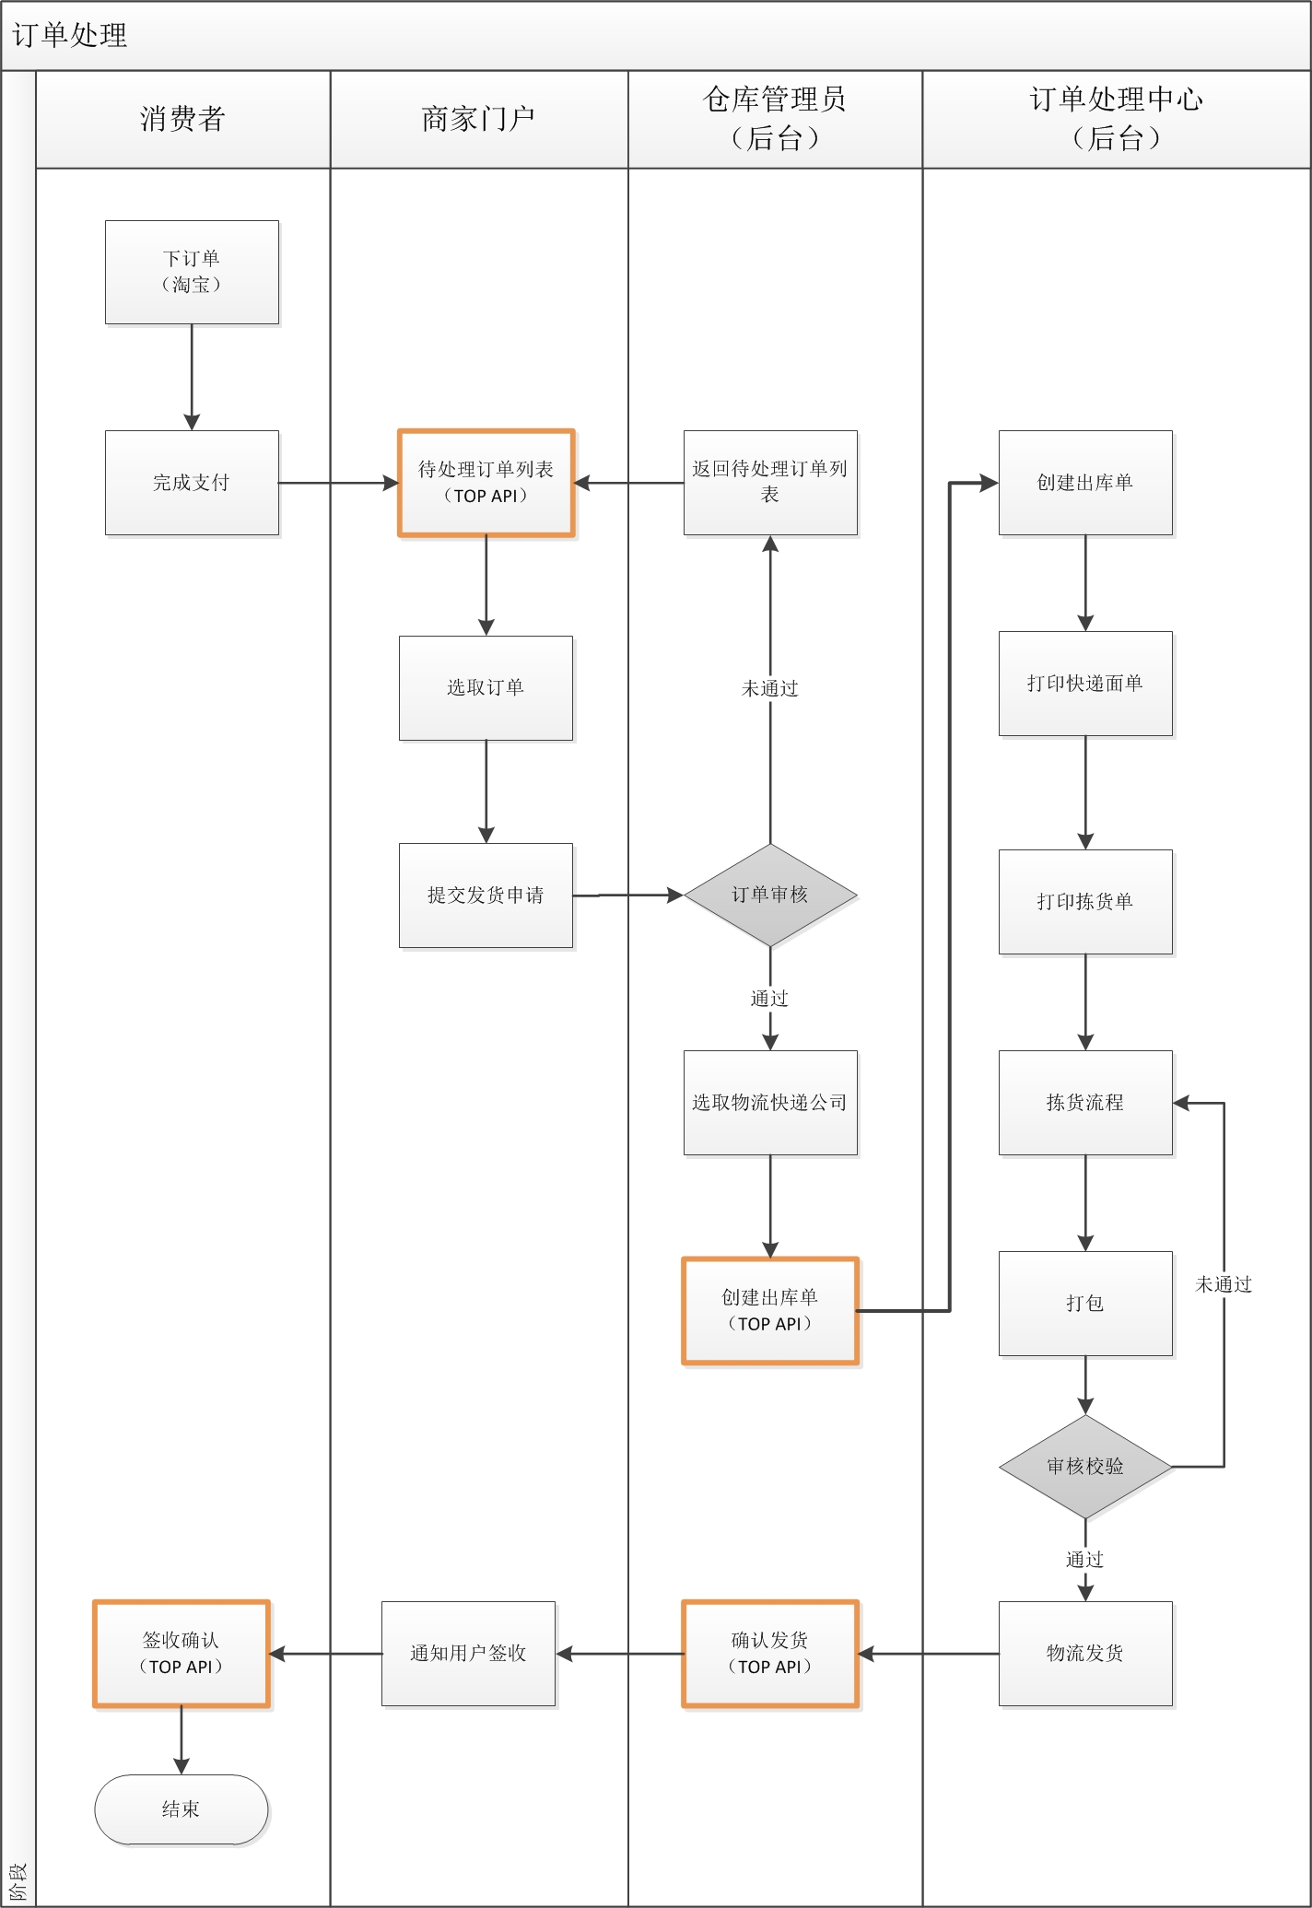

## 功能总表

|  |  |  |  |  |
| --- | --- | --- | --- | --- |
| **功能总表** | | | |  |
| **名称** | **描述** | | **是否具备** | **调用API** |
| 1、用户管理 | 用户信息 | 新增用户 | **√** |  |
| 淘宝用户数据同步 | **√** | √ |
| 获取店铺数据 | **√** | √ |
| 权限管理 | 前台用户权限 | **√** |  |
| 后台用户权限 | **√** |  |
| 2、商品管理 | 添加商品 | 商品新增 | **√** |  |
| 批量商品上传 | **√** |  |
| 商品模板下载 | **√** |  |
| 同步淘宝商品 | **√** | √ |
| 商品列表 | 查询商品列表 | **√** |  |
| 商品编辑 | **√** |  |
| 删除商品 | **√** |  |
| 关联淘宝商品 | **√** | √ |
| 3、库存管理 | 库存状态 | 库存记账模板 | **√** |  |
| 库存记账接口 | **√** |  |
| 库存账目详细信息 | **√** |  |
| 发货入库 | 新增入库单 | **√** |  |
| 入库单编辑 | **√** |  |
| 入库单审核 | **√** |  |
| 良品\残次品处理 | **√** |  |
| 4、订单管理 | 订单审核 | 获取淘宝订单列表 | **√** | √ |
| 获取交易订单详细信息 | **√** | √ |
| 订单拆分 | **√** |  |
| 订单合并 | **√** |  |
| 后台审核流程（单个\批量） | **√** |  |
| 选择快递公司 | **√** |  |
| 订单备注 | **√** |  |
| 出库发货 | 创建发货单 | **√** |  |
| 打单功能 | **√** |  |
| 拣货功能 | **√** |  |
| 发货校验 | **√** |  |
| 发货确认 | **√** | √ |
| 退款处理 | 查询退款列表 | **√** | √ |
| 撤销订单 | **√** |  |
| 订单售后 | 校验订单查询 | **√** |  |
| 发货单查询 | **√** |  |
| 通知用户签收 | **√** | √ |
| 物流信息追踪 | **√** | √ |
| 5、统计报表 | 统计报表 | 商品售出统计报表 | **√** |  |
| 发货单统计报表 | **√** |  |

# 功能详情

本章节将会分几个步骤对仓储物流WMS进行功能详细描述。

第一部分介绍商户如何加入仓储物流，并介绍卖家操作的整个界面，包括产品管理、如何与淘宝商品数据对接。

第二部分介绍库存流程，包括入库单、后台入库审核、退换货处理等等。

第三部分介绍订单转换流程，包括正向销售和退货流程。（本部分优先级最高）。

第四部分介绍统计报表，包括商家和仓库管理人员如何查看各种统计报表。

## 商家入驻

1. **商家加入WMS平台的流程**

* 简要说明

商家加入仓储物流的步骤主要分为五个步骤。

1. 商家提交平台入仓申请书（包括增值服务和仓储物流框架协议）。
2. 人工审核商家是否为商城用户，如审核通过，双方协议产品管理及发货规则。
3. 商家签署淘宝官方的开放平台授权书，并提交至淘宝官方。
4. 系统测试店铺线上数据是否完善，如测试成功建立商户基本档案到WMS基础资料管理模块，
5. 如以上步骤完成，仓库向商家发送入仓确认回单，入仓成功。

* 业务规则

详情请参见商家入驻流程

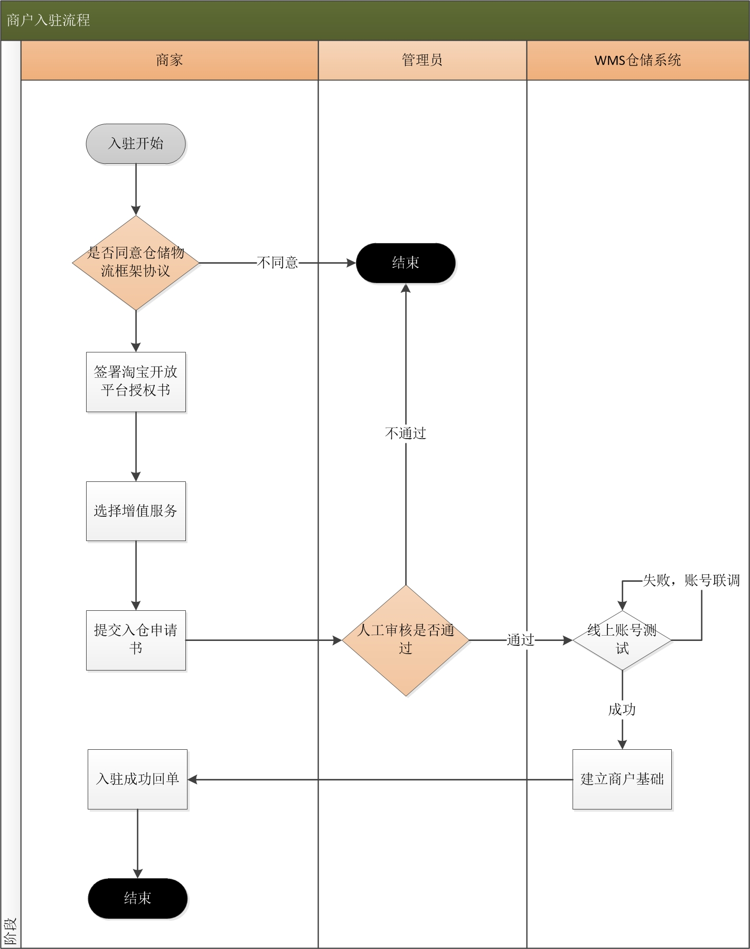

图 3商家入驻流程图

## 商品管理

商品管理的目的是让商家根据淘宝线上商品建立自己的产品清单，同步商品清单到仓库，让仓库能够根据淘宝订单快速进行捡货， 本章主要描述了商品管理的整个流程和界面原型。

### 添加商品

* 简要说明

商品可以通过三个途径新增商品，包括表单新增，Excel导入、淘宝商品同步。

* 业务规则

***淘宝商品同步（重点）***

为方便商家商品快速与线上同步，可以通过一键同步淘宝商品按钮保持平台和淘宝线上的数据同步， 点击同步按钮：

1. 线上存在平台不存在的，将线上数据复制到本地平台，并建立关联关系。
2. 线上存在平台也存在的，如信息相同不做变更，如存在差异以线上为标准更新平台商品资料。

*商品导入*

为了方便商家进行商品信息管理，系统提供EXCEL导入功能。点击EXCEL导入，系统根据每个列表格的属性对于用户的EXCEL表格进行检查，如果数据不符合要求，系统报错并提示参考正确的EXCEL模板格式，商家的商品信息最多可以有500条。

*编辑表单新增*

商家可以通过表单新增商品信息。点击新增商品按钮，跳出新增页面，界面中涉及的各个格式如下（除了特别提示的选项，其他均为必填项）

商品条形码：产品出厂时，在外包装上使用的条形码（仓库捡货采用RFID时使用）

商品名称：商品的名称（可以商家自定义也可以使用生产厂商的名称）

SKU属性：该列用于描述产品属性，比如颜色、尺码等，为非必填项。

如果商家在填写过程中，没有在必填框中填写内容，点击添加按钮，系统报错提醒缺少的信息项。如果商家全部填写完成，点击添加按钮，提示成功并返回商品列表。

* 界面原型

下图是一键同步淘宝商品界面，该功能将该商户所有淘宝商品（库存+出售）同步到WMS系统。方便初次使用的商家轻松的将淘宝商铺搬到WMS系统，并保持后续商品数据同步。

同步流程中存在两种情况：

1. WMS商品与淘宝商品未关联的，将淘宝商品复制到WMS系统.
2. WMS商品与淘宝商品关联的，查询淘宝商品的详细信息及SKU信息，更新到WMS商品。

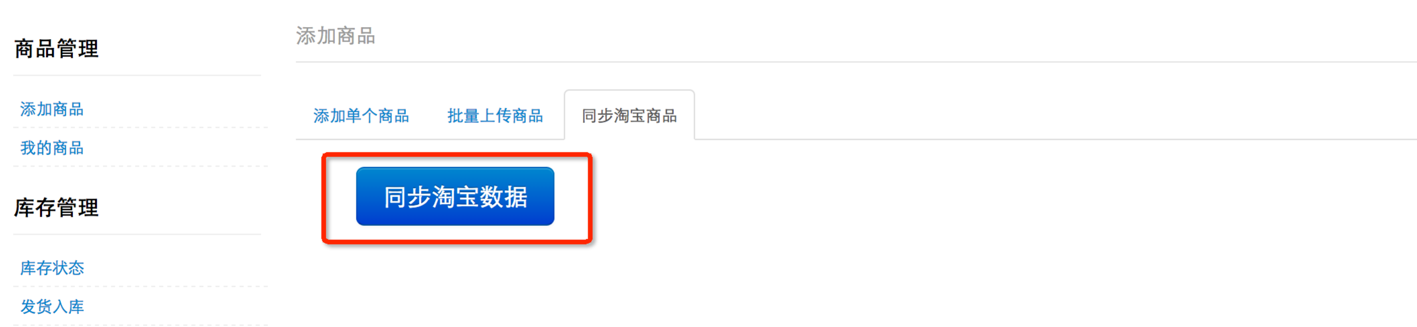

图 2同步淘宝商品

下图是表单新增商品界面，商品信息包括名称、条形码、sku、重量属性。

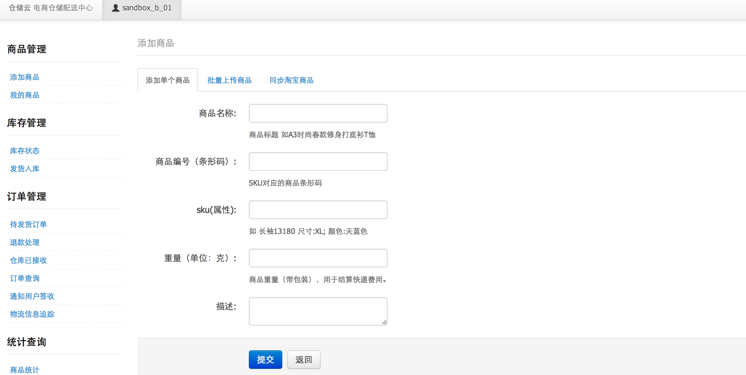

图 3表单新增商品界面

下图是批量上传商品界面，方便商户一次性将多个商品批量上传, 首次上传可先下载商品模板.xls， 在表单内编辑序列码、名称等商品属性，最多可以录入500种商品。

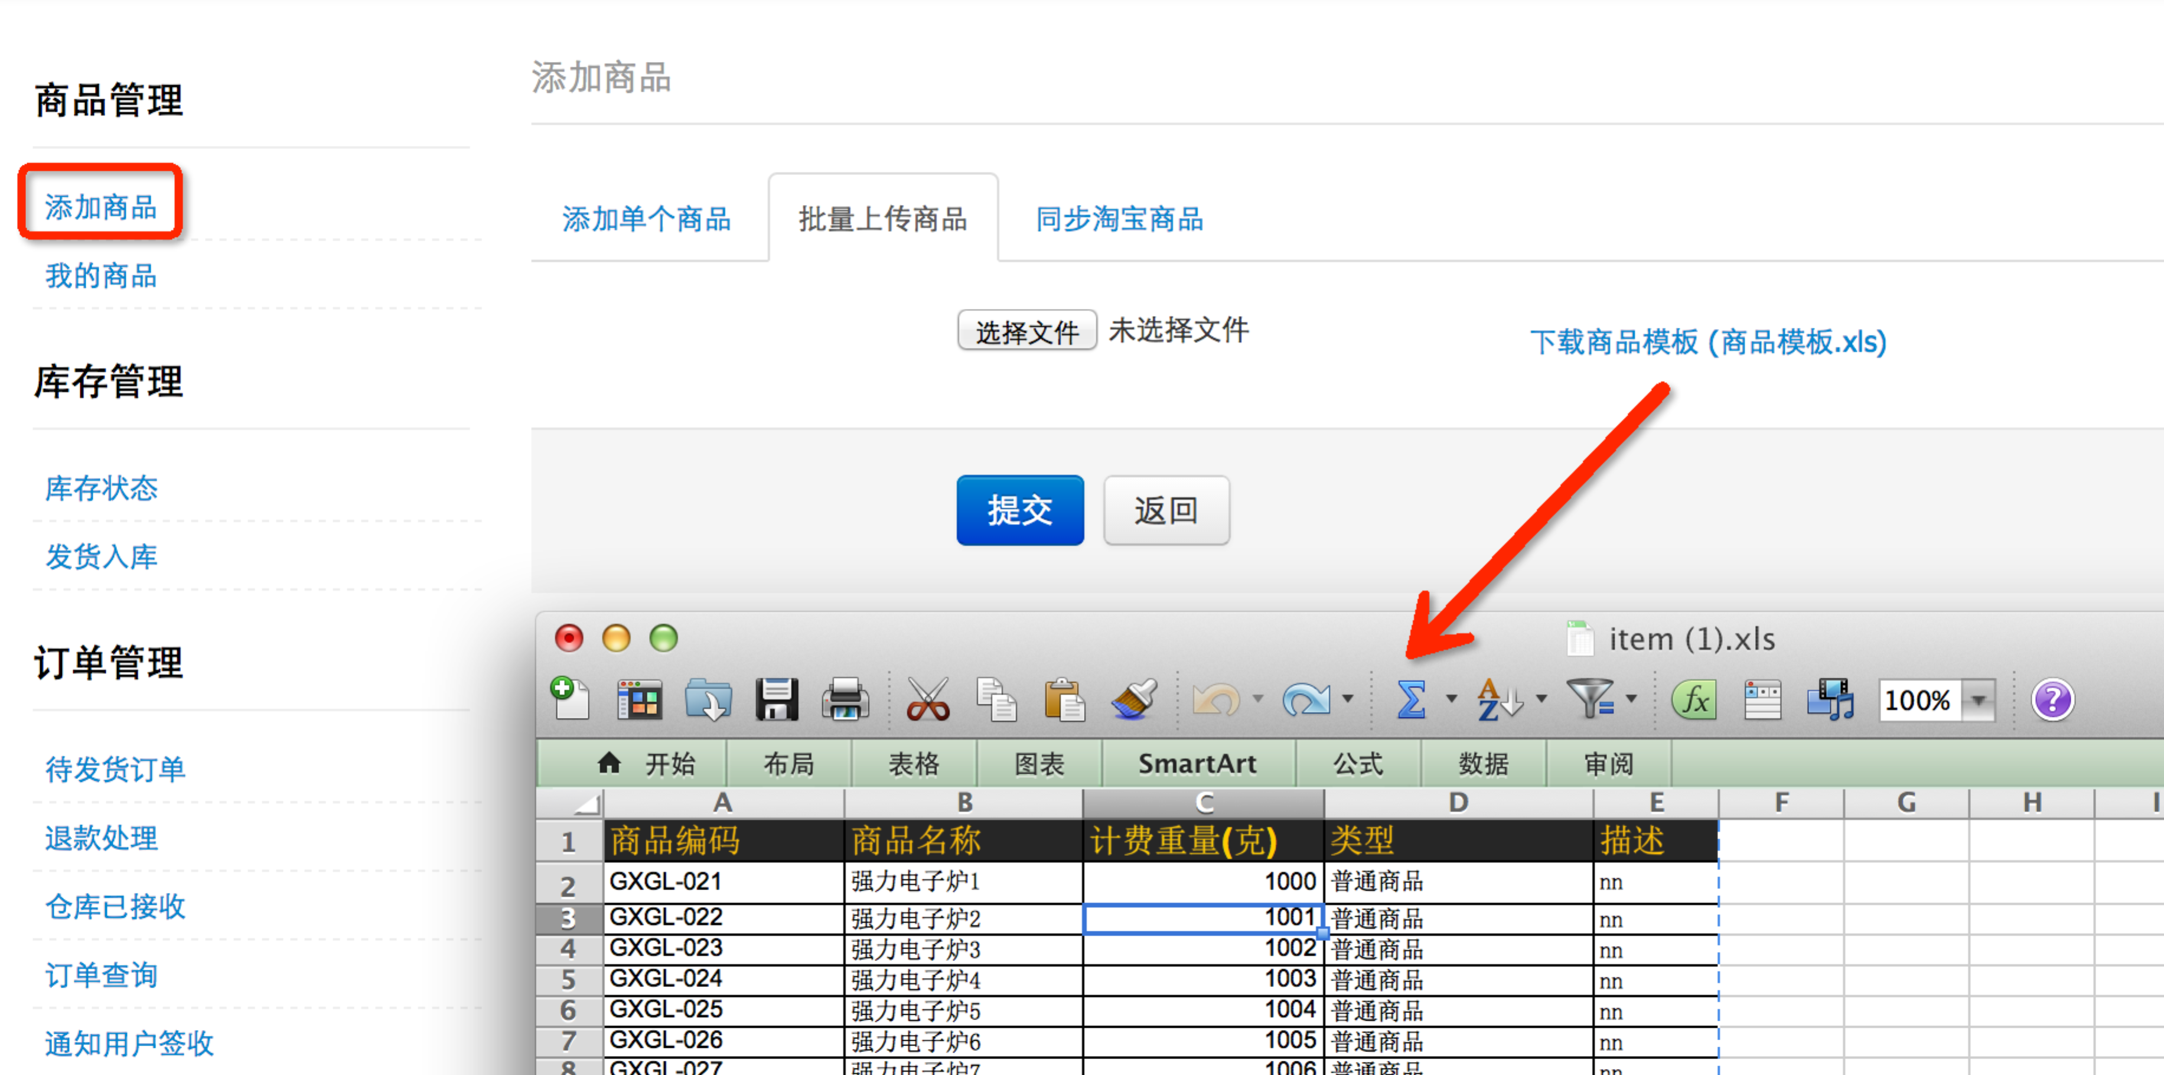

图 4批量上传商品界面

### 商品列表维护

* 简要说明

在商品管理页面，商家可以通过输入商品名称来进行产品查询维护，查询出的结果可进行编辑、删除、淘宝商品关联等操作。

* 业务规则

*列表搜索*

默认情况下（即不输入任何信息点击搜索按钮），系统显示所有的产品信息。如一页不能全部展现信息，采用分页的方式展示。当商家输入商家商品名称进行搜索时，如果有匹配的信息，显示匹配信息。如果没有，跳出提示页面，告诉商家系统中没有符合您设定查找的信息，请确认您的输入无误后再尝试。

*商品删除*

删除商品将对数据进行物理删除，在下列情况不允许商品删除：

1. 商品存在与淘宝商品关联。
2. 商品存在活动工作流，如出库单、交易订单、入库单等。
3. 存在已售出商品并已计入库存账目。

*淘宝商品关联*

点击淘宝商品关联，系统弹出该商家的线上淘宝列表，可检索出需要的淘宝商品与之关联，这样当淘宝订单过来时可以检查该商品的库存，并进行后续的发货操作。

* 界面原型

下图是商品列表，支持关联\取消关联淘宝商品、编辑商品信息、删除功能。

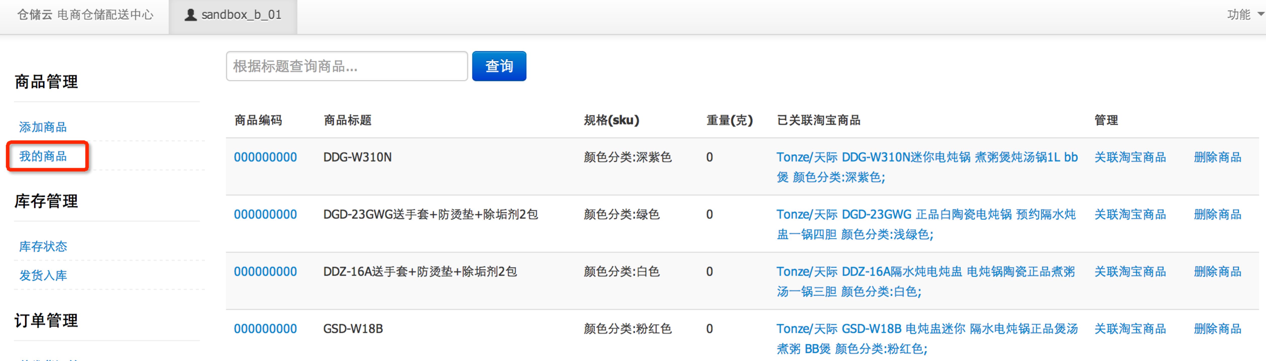

图 4商品查询列表

淘宝商品关联：根据关键字查询淘宝商品进行关联，只有关联后才能对相关的淘宝订单进行处理。

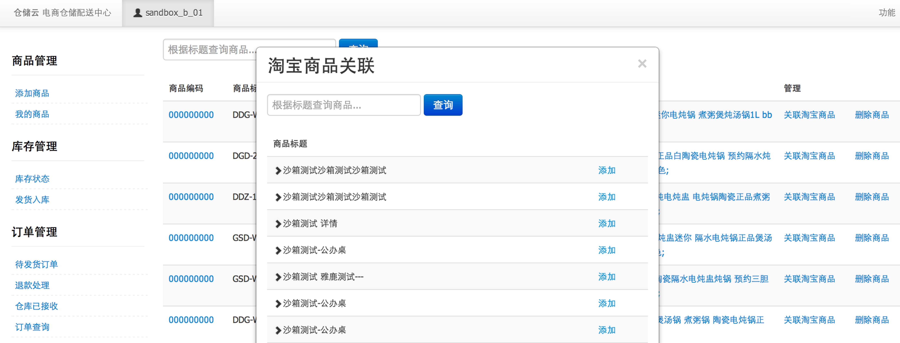

图 5关联淘宝商品

删除功能将对该商品进行逻辑删除，当该商品存在交易日志时不能执行。

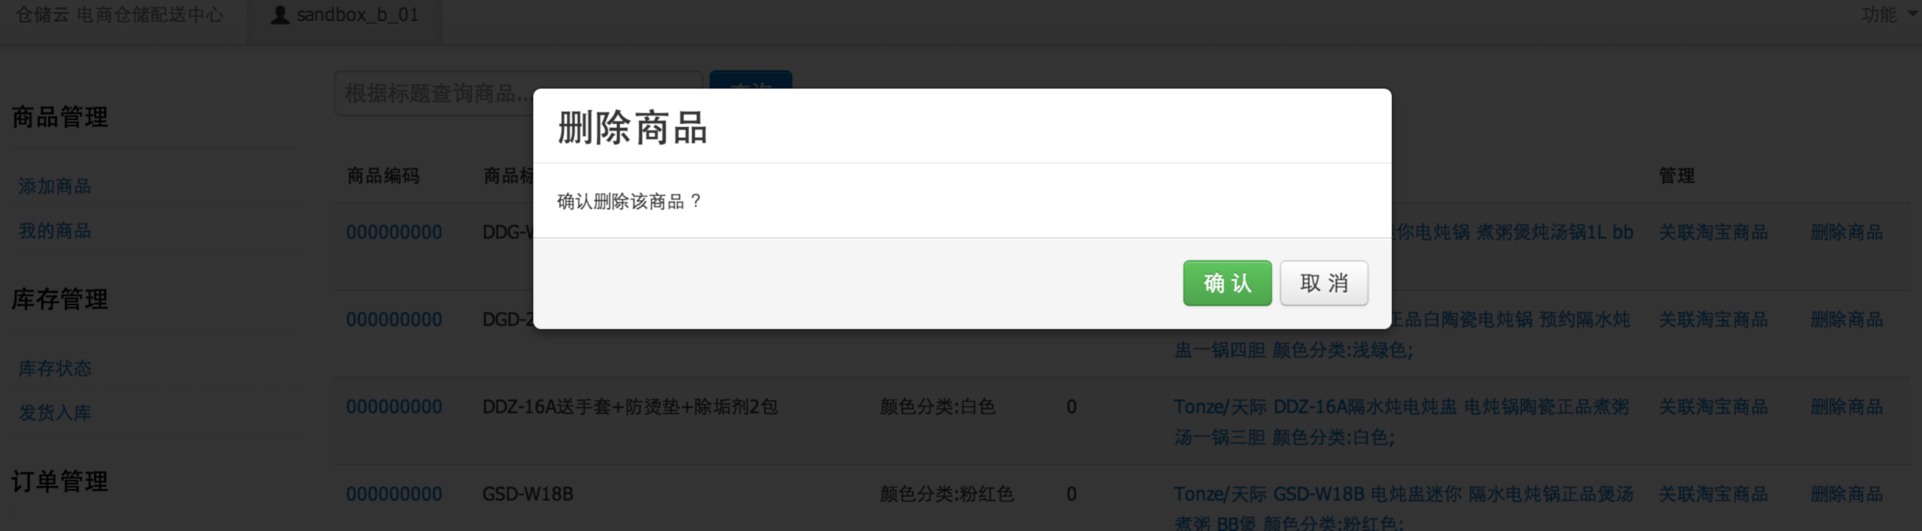

图 6删除商品界面

## 库存管理

库存管理是补货计划和控制的基础，本节讲述商品的发货入库流程，以及如何查看商品在仓库的各个生命周期的库存数量。

### 商品入库流程

* 简要说明

商家填写发货单，添加发往仓库的产品明细及数量，到达仓库后由仓库作业人员进行检查，进入后台系统根据检查结果做相应的入库操作。

* 业务流程图

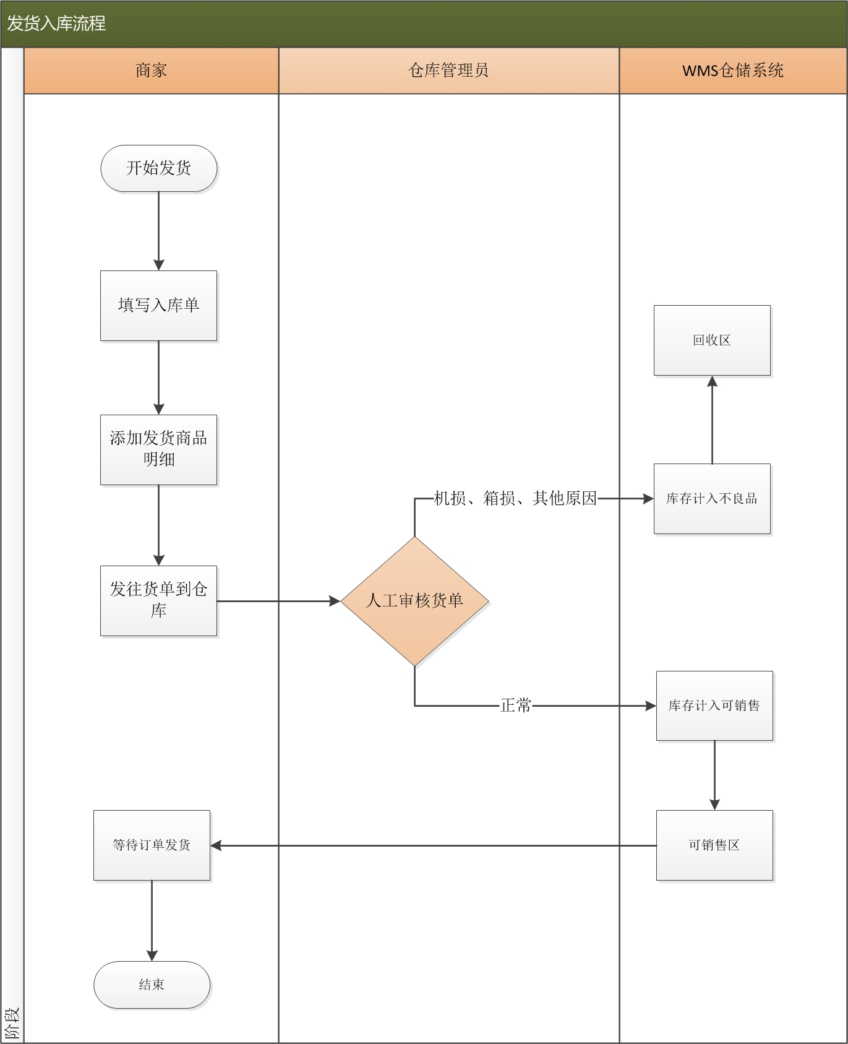

* 业务规则

商家填写发货入库单， 入库单需注明商家联系人、联系电话、预计到达时间、选定仓库、总件数、运单号、运输公司、发货详细地址及发货商品明细数据，发货单到达仓库后由仓库作业人员进行检查，如发现不良品如机损、箱损、残次计入相应科目并转移至回收区，其他商品计入良品，转移至可销售区域。

* 界面原型

下图为入库单编辑页面，可根据标题查询商品并录入发货数量，一个入库单最多可录入50种商品。

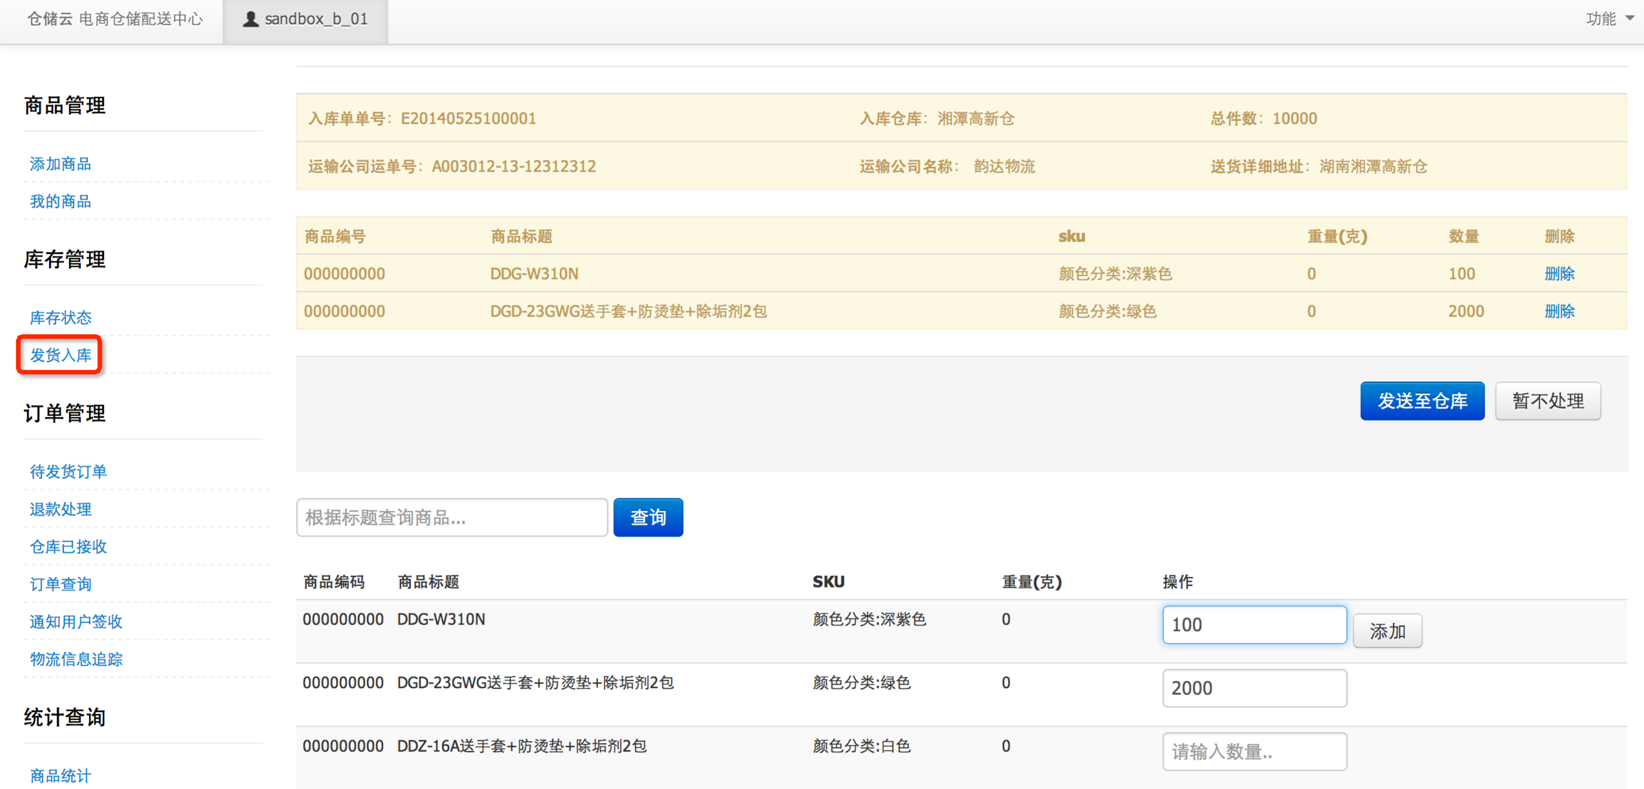

图 10商家填写发货单及发货明细

当商家前端发货后，由仓库后台审核发货单，根据现场检验情况分别录入残次、机损、箱损的数量，剩余的计入良品。

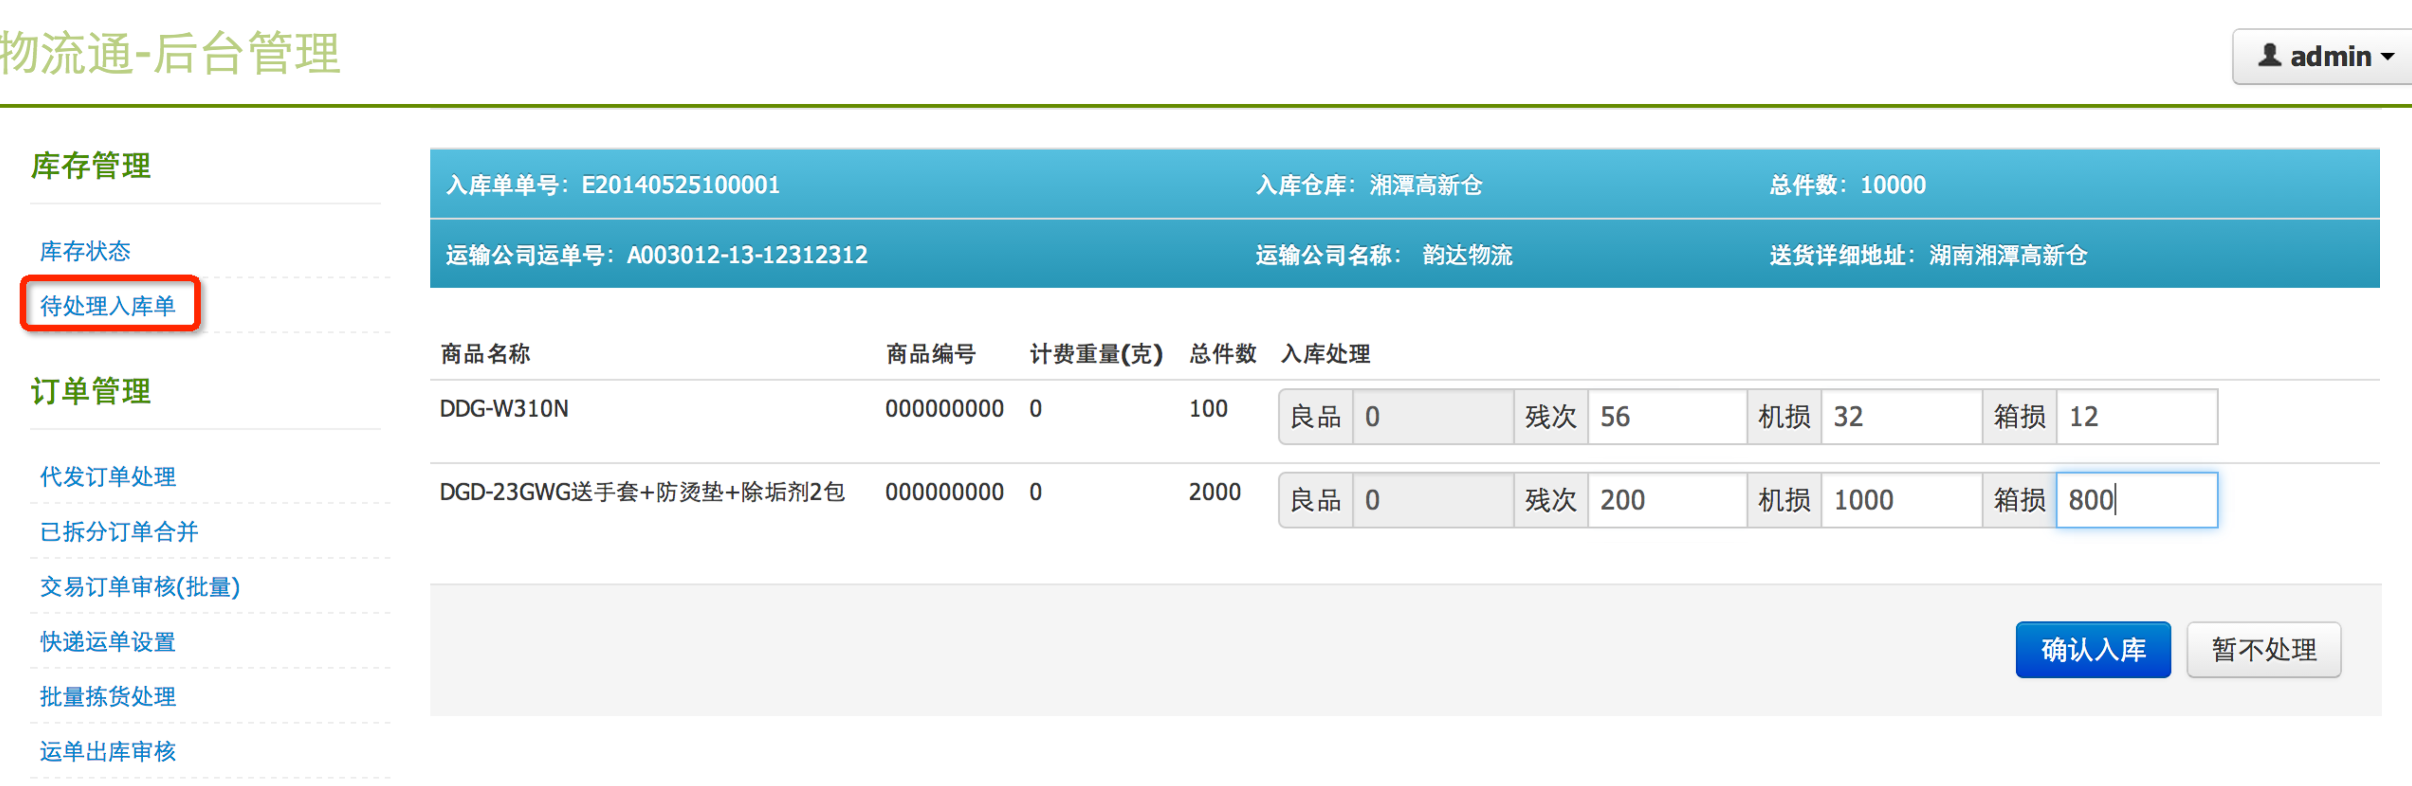

图 11后台审核发货单

### 查看库存状态

* 简要说明

库存管理是补货计划和控制的基础，本节讲述如何使用系统查看商品在各个周期的库存数量。

* 业务规则

点击商品管理/库存状态查看当前商户库存状态，各记账科目说明：

厂家出库：从生产厂商发货。

在途：运往仓库途中。

可销售库存：入库后的可销售商品数量。

不良品：入库后出现残次或异常的商品数量。

冻结：商品正在交易，被冻结的数量。

已售出：商品已售出数量。

总体来说，厂家出库=在途+可销售库存+不良品+冻结+已售出。

* 界面原型

下图是商品的库存状态，当交易发生时，只有商品的可用库存>0才能发货。

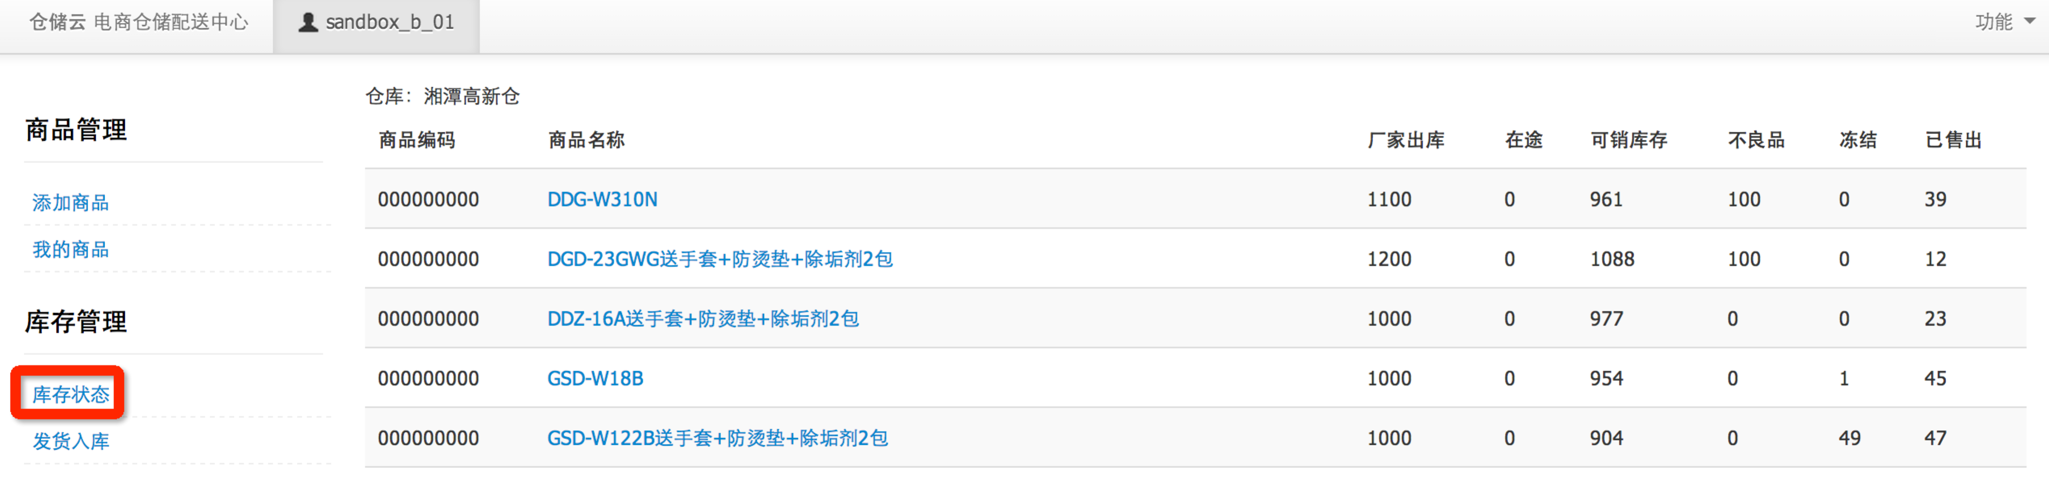

图 12查看库存状态

## 订单管理(重点)

### 发货流程

* 简要说明

这里简述正常的发货流程，商家有线上淘宝订单时，查看订单详商品库存数量，满足条件则发往仓库后台，后台管理员收到商户的交易发货需求后进行订单审核，审核通过后设置相应的物流公司，并打印出快递面单及拣货单，拣货员根据拣货单打包商品并汇总到仓库发货区域，由管理员进行核对校验，如一切正常则发货出库， 订单发出后商家前台可提醒买家收货，完成整个订单发货流程。

* 业务规则

*商家前台业务逻辑*

1、 商家登录前台后进入交易订单-待发货订单

2、 通过淘宝开发平台交易接口抓取待处理交易订单（买家已付款等待商家发货），查询时间段可选择今天、昨天、最近一周。

3、 待发货订单处理

所有线上过来的订单会根据仓库内商品库存状态自动分组：

1. 可发送：如商品库存足够，可全选所有的订单发送到仓库后台。
2. 库存不足：需商家增加商品库存录入发货单并交由后台查验入库。
3. 物流通已接受：说明该订单物流通已处理过了无需重复发货。
4. 已退款：显示用户退款的订单。

商家前台将可库存充裕的订单发往后台， 由仓库后台处理后续流程。

*后台业务逻辑*

1、 交易订单审核：

进入后台系统后查询所有的等待发货交易订单，如订单信息正常则选择物流配送公司，确认审核通过； 订单异常则可取消订单退回给商户。

2、 订单打印

通过审核的订单系统会自动生成出库单，打印系统汇总出库单根据物流公司批量打印面单及汇总拣货单，然后提交给仓库作业服务区进行后续的拣货、打包流程。

3、 批量拣货

拣货时为提升拣货效率支持一次汇总二次分拣，不同的商户安排固定的拣货人员进行拣货，有异常的订单可退回重新审核。

4、 运单出库审核及发货

拣货打包完成后，包裹及拣货单一同送往检查点，仓库管理员扫描二维码检查物品与淘宝交易订单是否符合， 确认后出库。

4.3. 通知用户签收

后台确认出库后，商户进入前台查询已出库订单列表并通知用户签收，此处调用淘宝发货接口完成整个发货工作流程。

*物流配送信息查询*

订单发货后，商家可通过后台浏览包裹的物流配送情况。

* 界面原型

首先，如下图商家可以抓取最近的淘宝订单（时间段包括一周内、今天、昨天）， 系统将自动对所订单进行分类， 1) 可发送：如商品库存足够，可全选所有的订单发送到仓库后台。

2) 库存不足：需商家增加商品库存录入发货单并交由后台查验入库。

3) 物流通已接受：说明该订单物流通已处理过了无需重复发货。

4) 已退款：显示用户退款的订单。

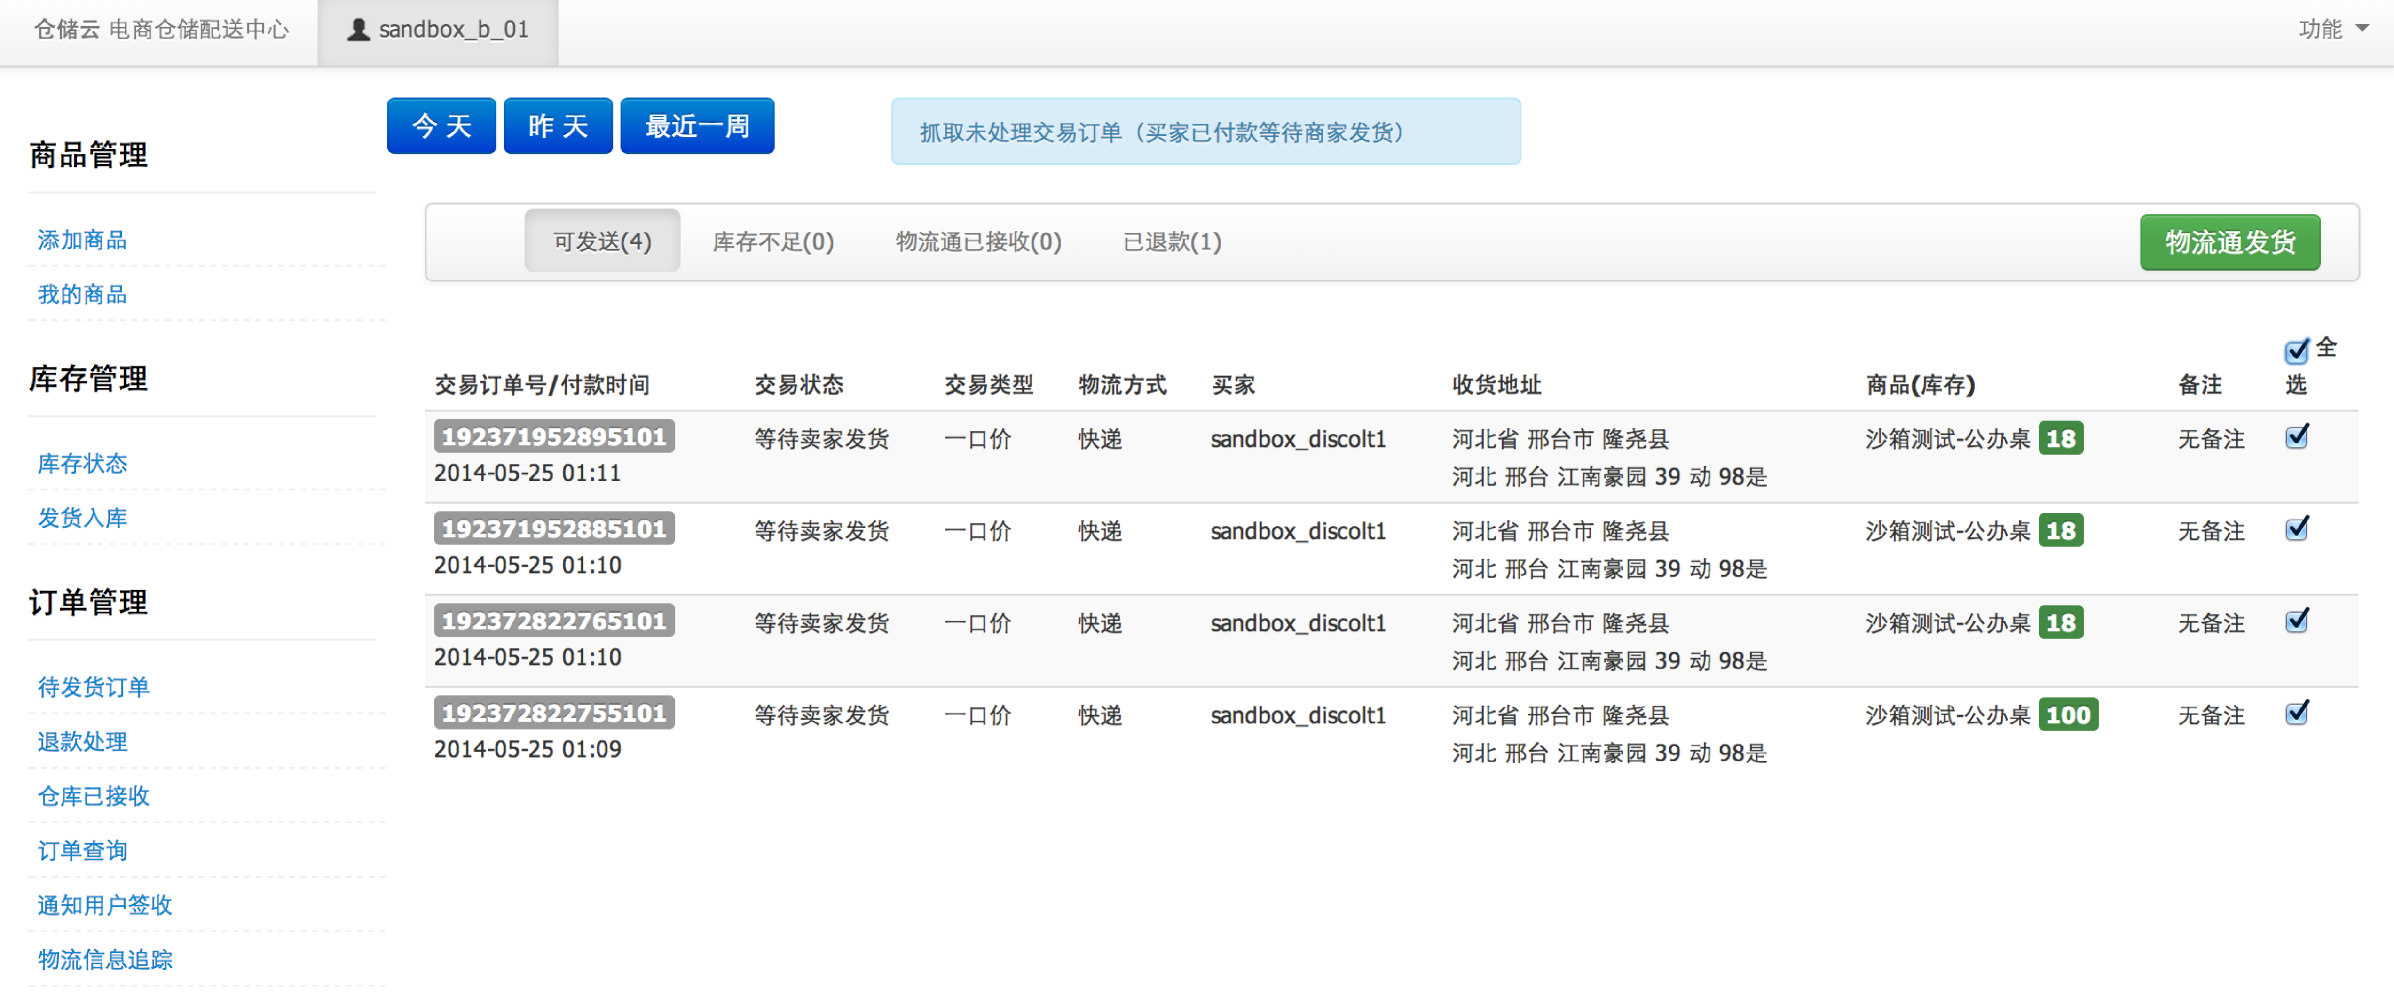

图 13查看淘宝订单，并发往后台

以下是后台订单审核流程

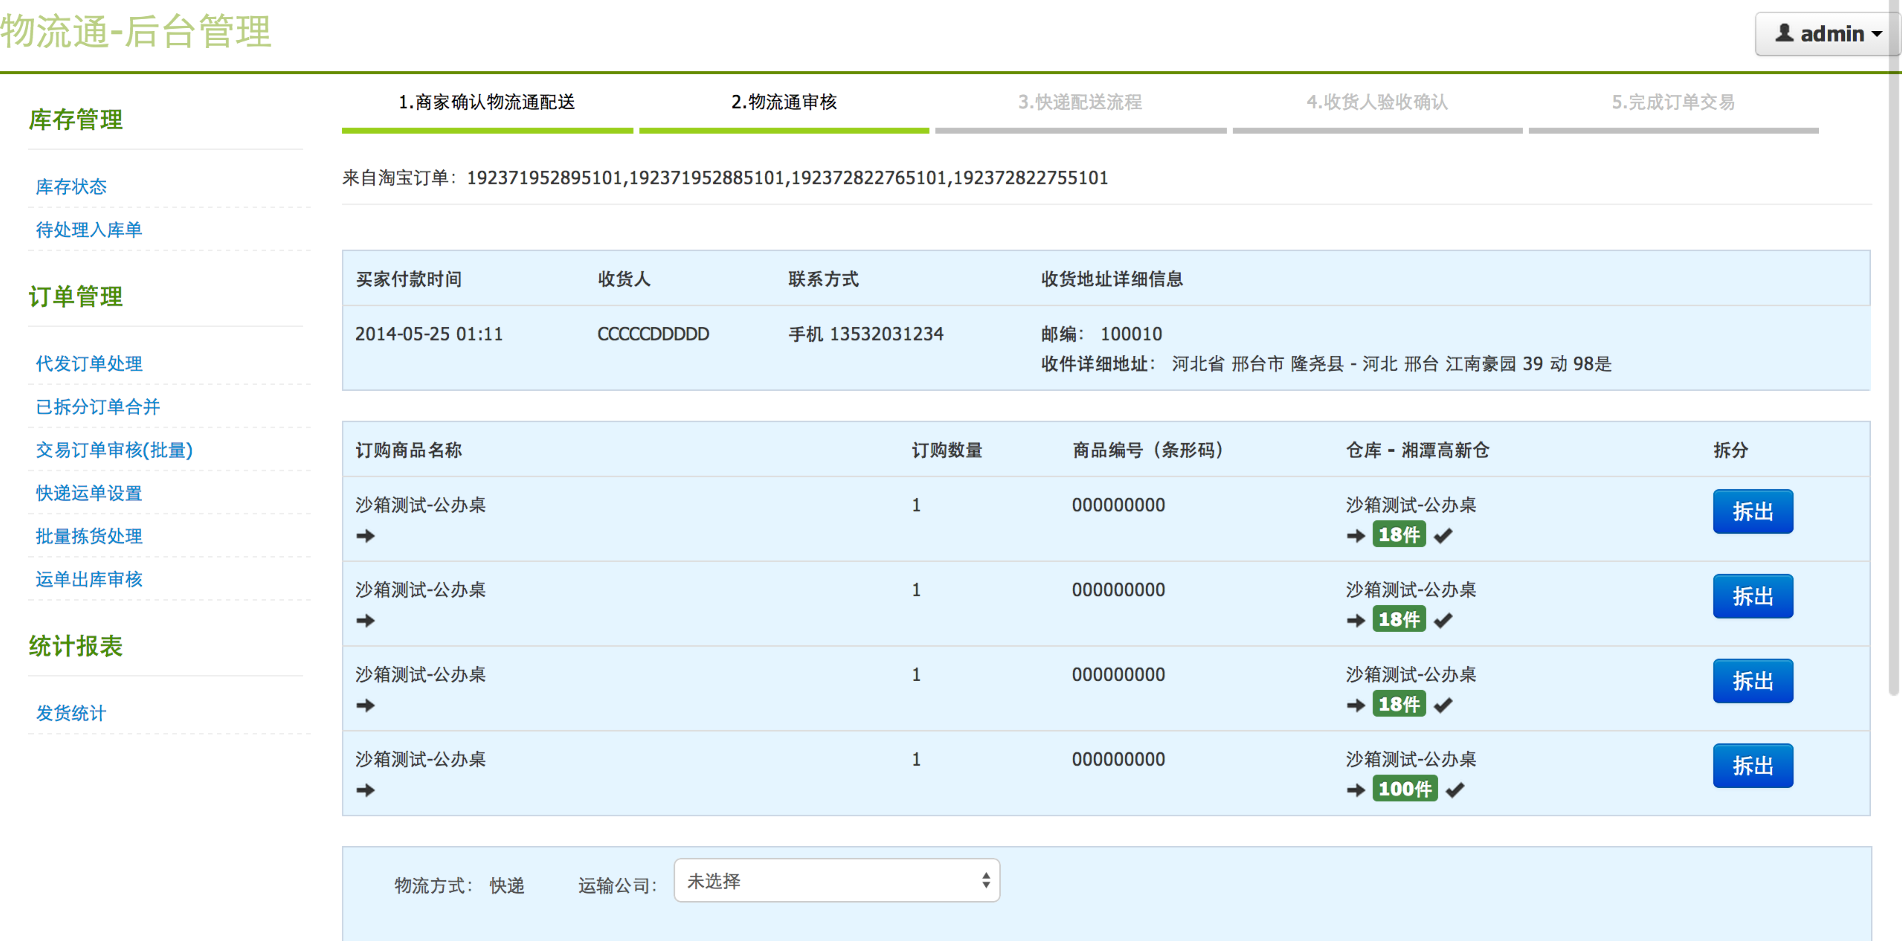

图 14后台审核界面

手工设置快递面单如下，一般情况下采用打单系统批量打印，在下一章节介绍。

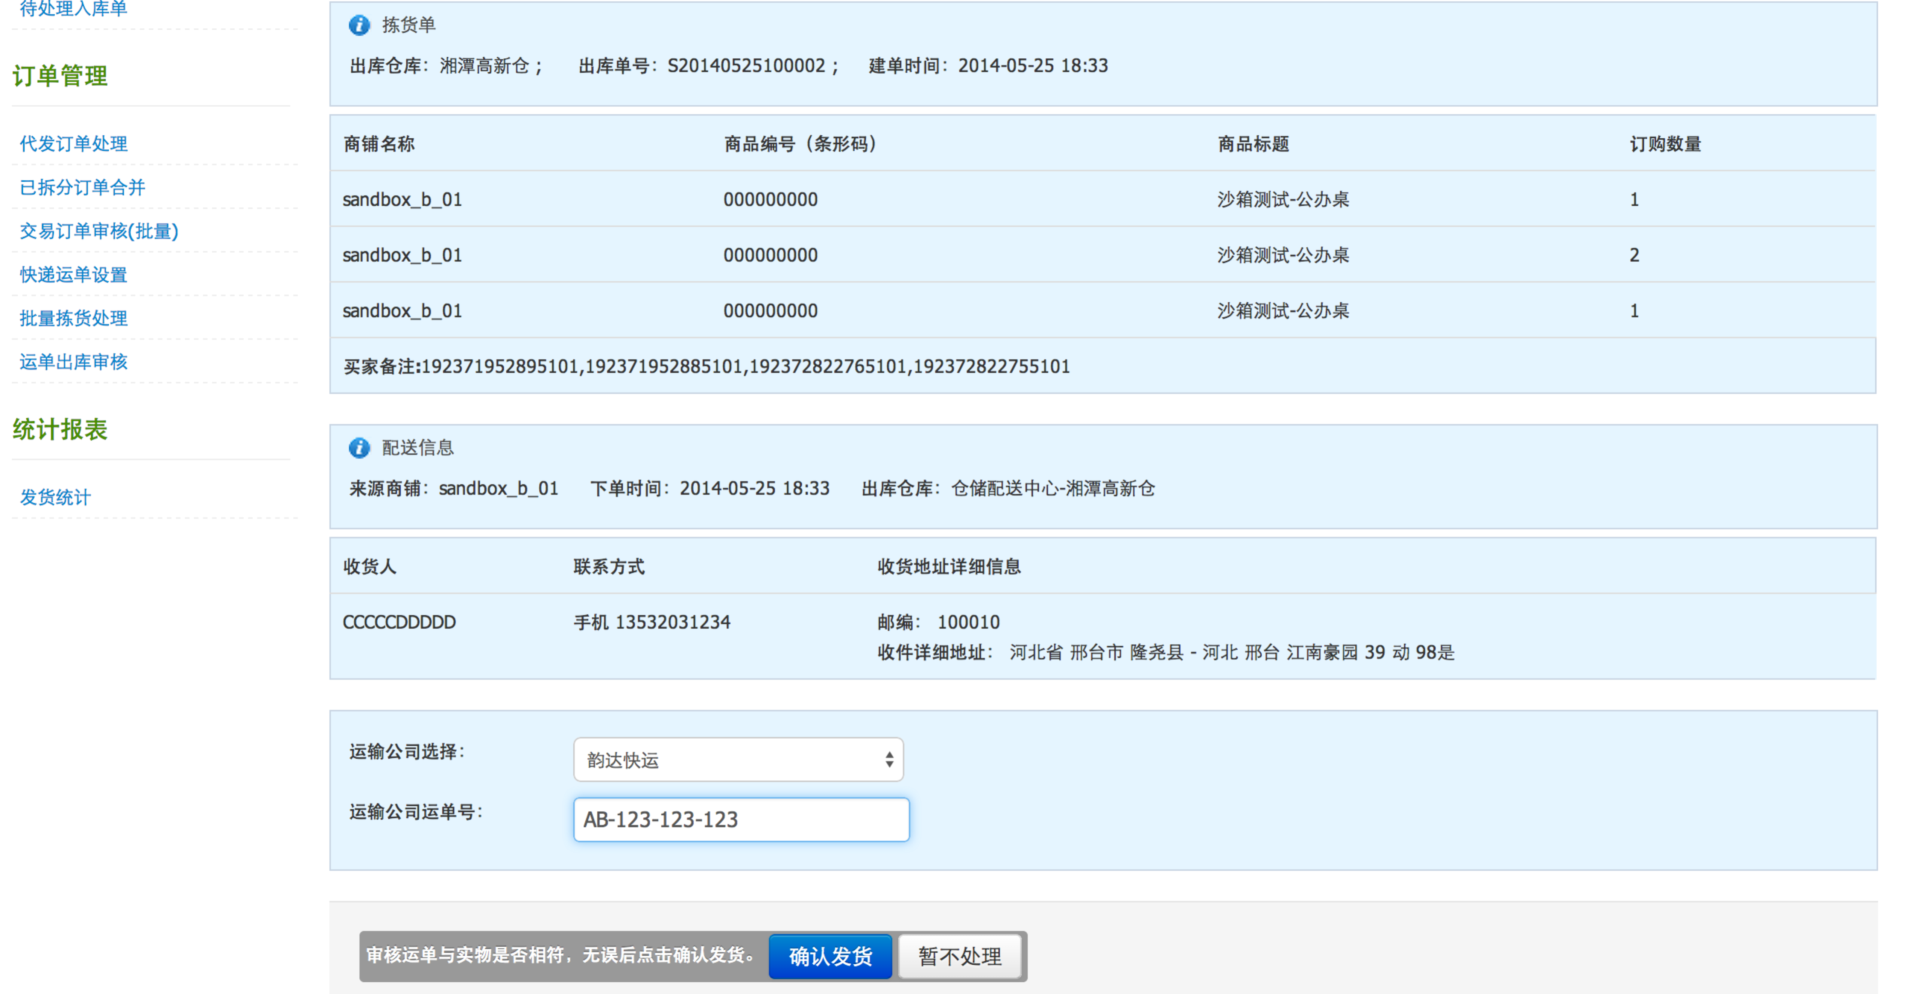

图 15快递运单设置界面

### 批量打单

* 简要说明

订单通过审核后系统自动创建出库单（状态为待打印）， 打单系统（Delphi）通过远程接口可一次性抓取WMS平台的出库单，手工选择快递公司并批量设置运单号后执行打印，完成大批量快递面单打印。

* 图解

下图为打印列表界面，操作员登录打单系统后查询出所有待打印数据，此时运单号为空。

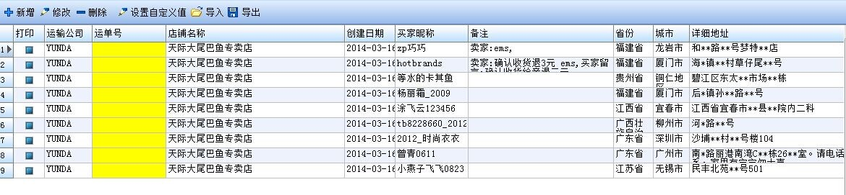

将整批快递面单放入打印机，系统端选择快递公司，输入启动运单号自动填充所有运单，执行打印。

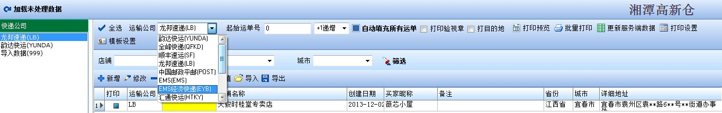

下图为真实环境下打印出的面单效果（注：部分*号为模糊化结果）

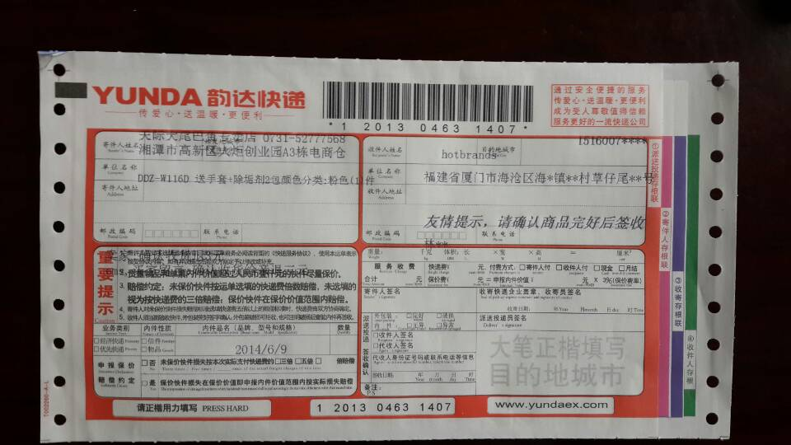

打印程序支持自定义模板设置，下图为已设置的11种主流快递面单。

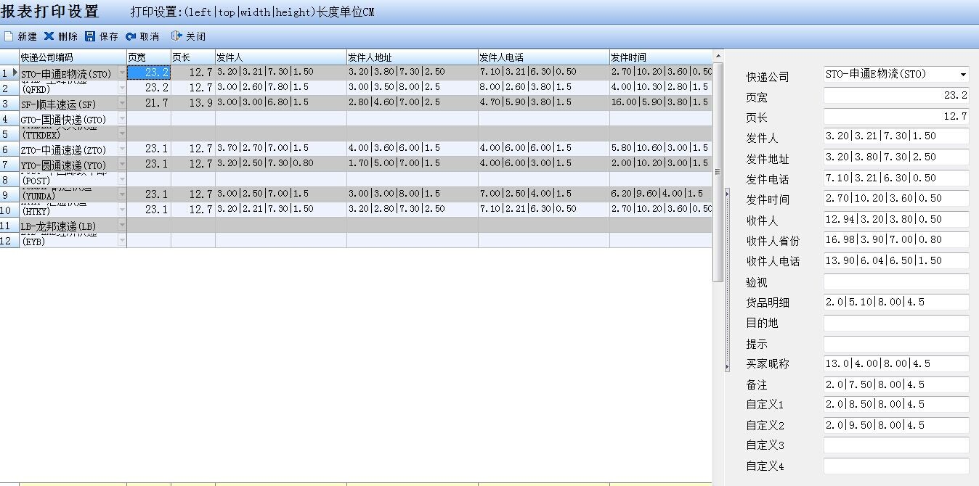

### 拣货流程

* 简要说明

面单打印后接下来是仓库拣货流程，首先可以打印批量汇总单，将商品分类按数量统计进行批量拣货；待货物捡出后再根据订单进行二次拣货，合并打包完成拣货流程。

* 图例分解

拣货功能里具备可打印商品汇总单和二次合并拣货单。

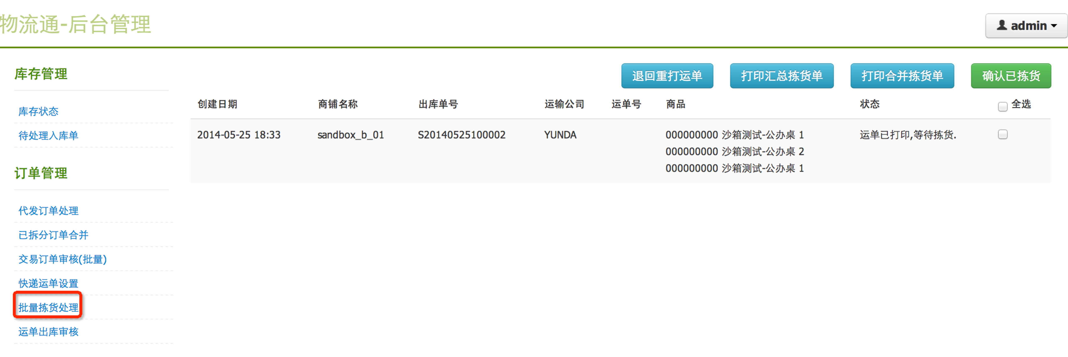

图 16批量拣货界面

拣货完成后，根据单号进行包裹复核，无误后确认发货。

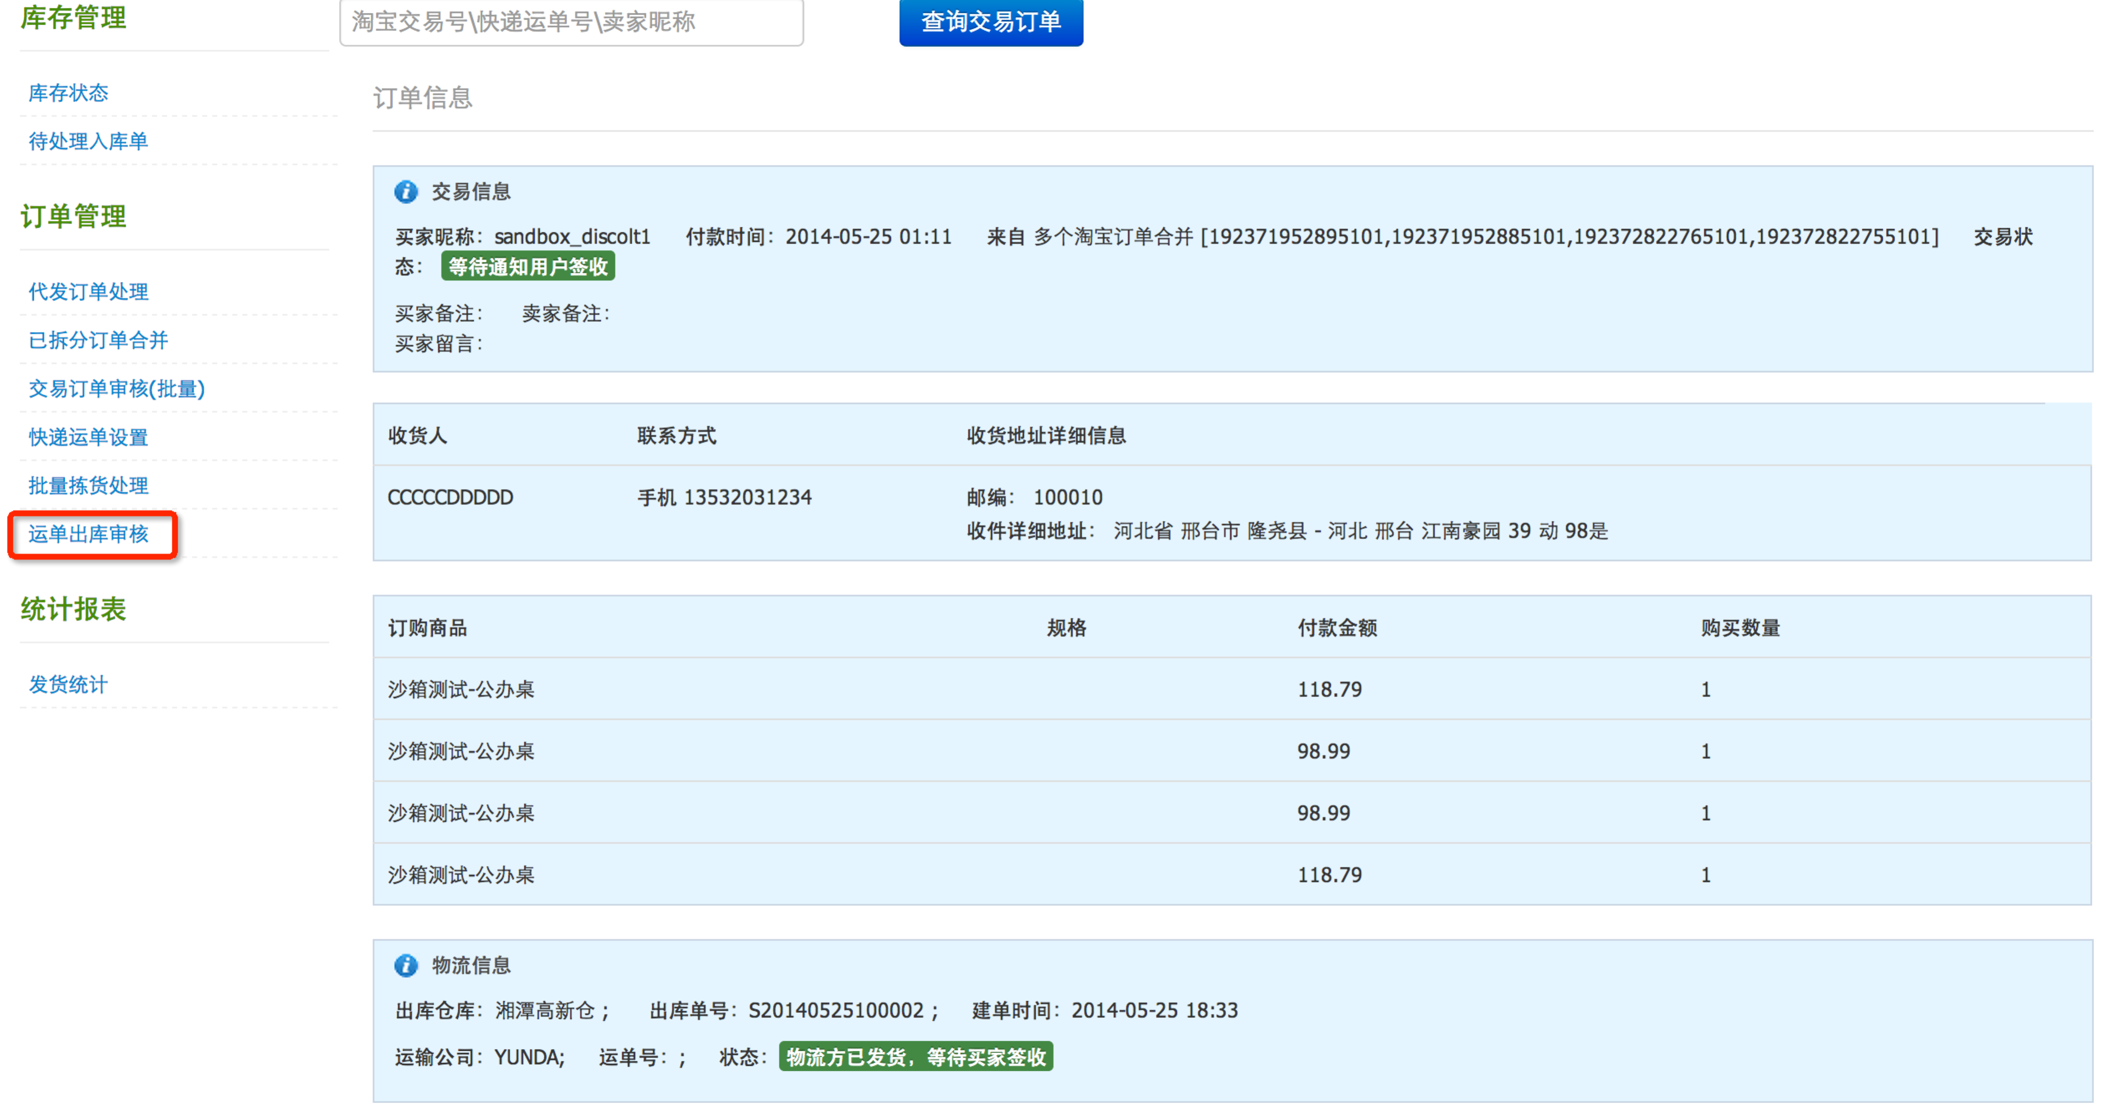

图 17订单出库审核界面

当订单发出后，订单状态同步到淘宝（已发货代签收），前台页面可通知买家等待收货。

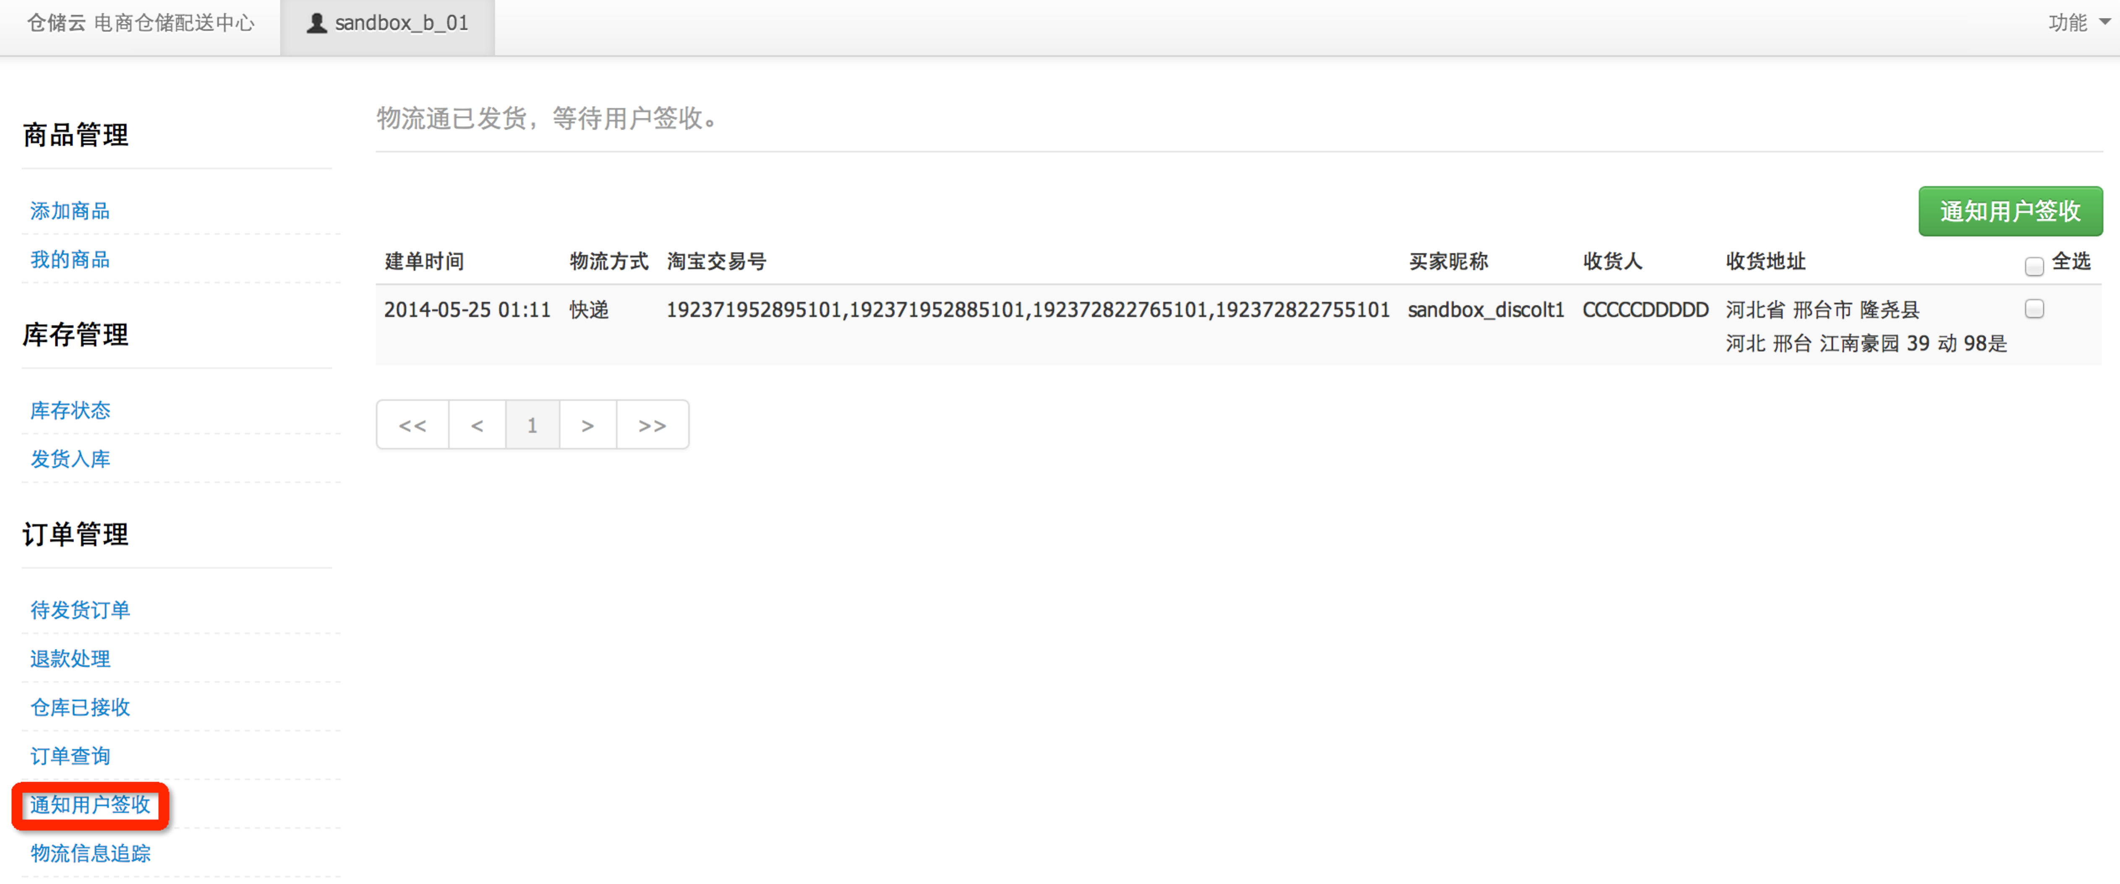

图 18通知用户签收界面

下图为订单物跟踪页面，可查询订单的物流节点信息。

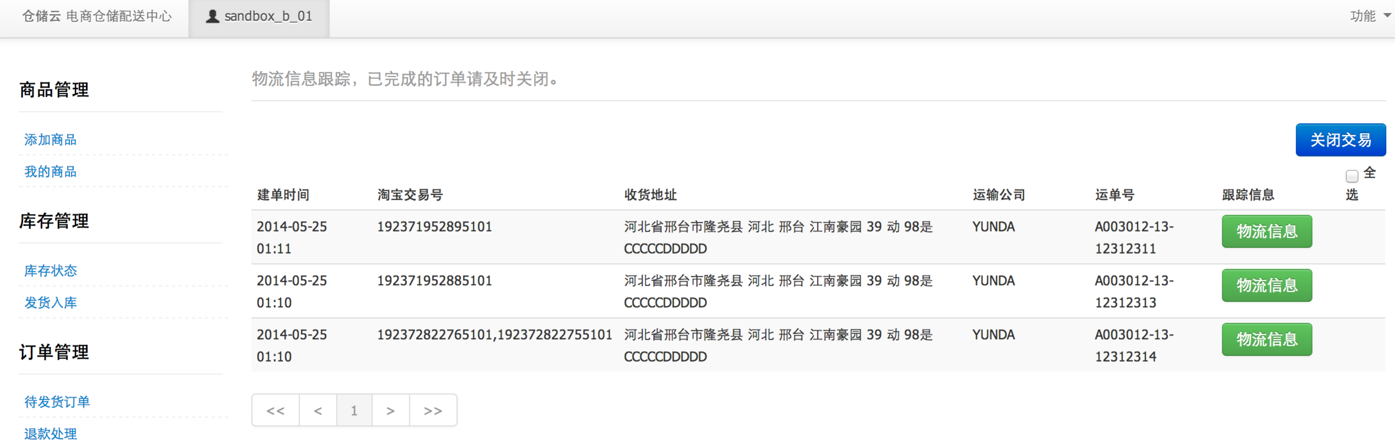

图 19查看物流配送信息

### 订单合并与拆分

* 简要说明

当客户在购物车中购买多款商品且收货地址相同时，可合并订单以一个包裹的形式发给客户；当客户的订单包括多个商品但一个快递面单无法满足发货要求时要拆分成多个快递面单，分批发给客户。这里简述本系统的订单拆分与合并需求。

* 业务逻辑

订单合并：当多个订单满足下列条件时系统自动执行合并操作：

1. 订单状态都为等待商家发货。
2. 收货人、联系方式、收货详细地址相同。
3. 订单交易时间间隔在30分钟内。

合并后的出库单与淘宝订单建立一对多的关联关系，作为一个订单走后续的配送流程。

订单拆分：当单个订单满足以下条件时可进行拆分

1. 订单状态为等待商家发货
2. 订单为已合并订单（即收货人、联系方式、收货详细地址相同）

拆分后的出库单与淘宝订单建立多对一的关联关系，分批走后续的配送流程。

* 界面原型

下图为订单拆分界面，拆分的订单将分开打印快递面单并走后续的发货流程。

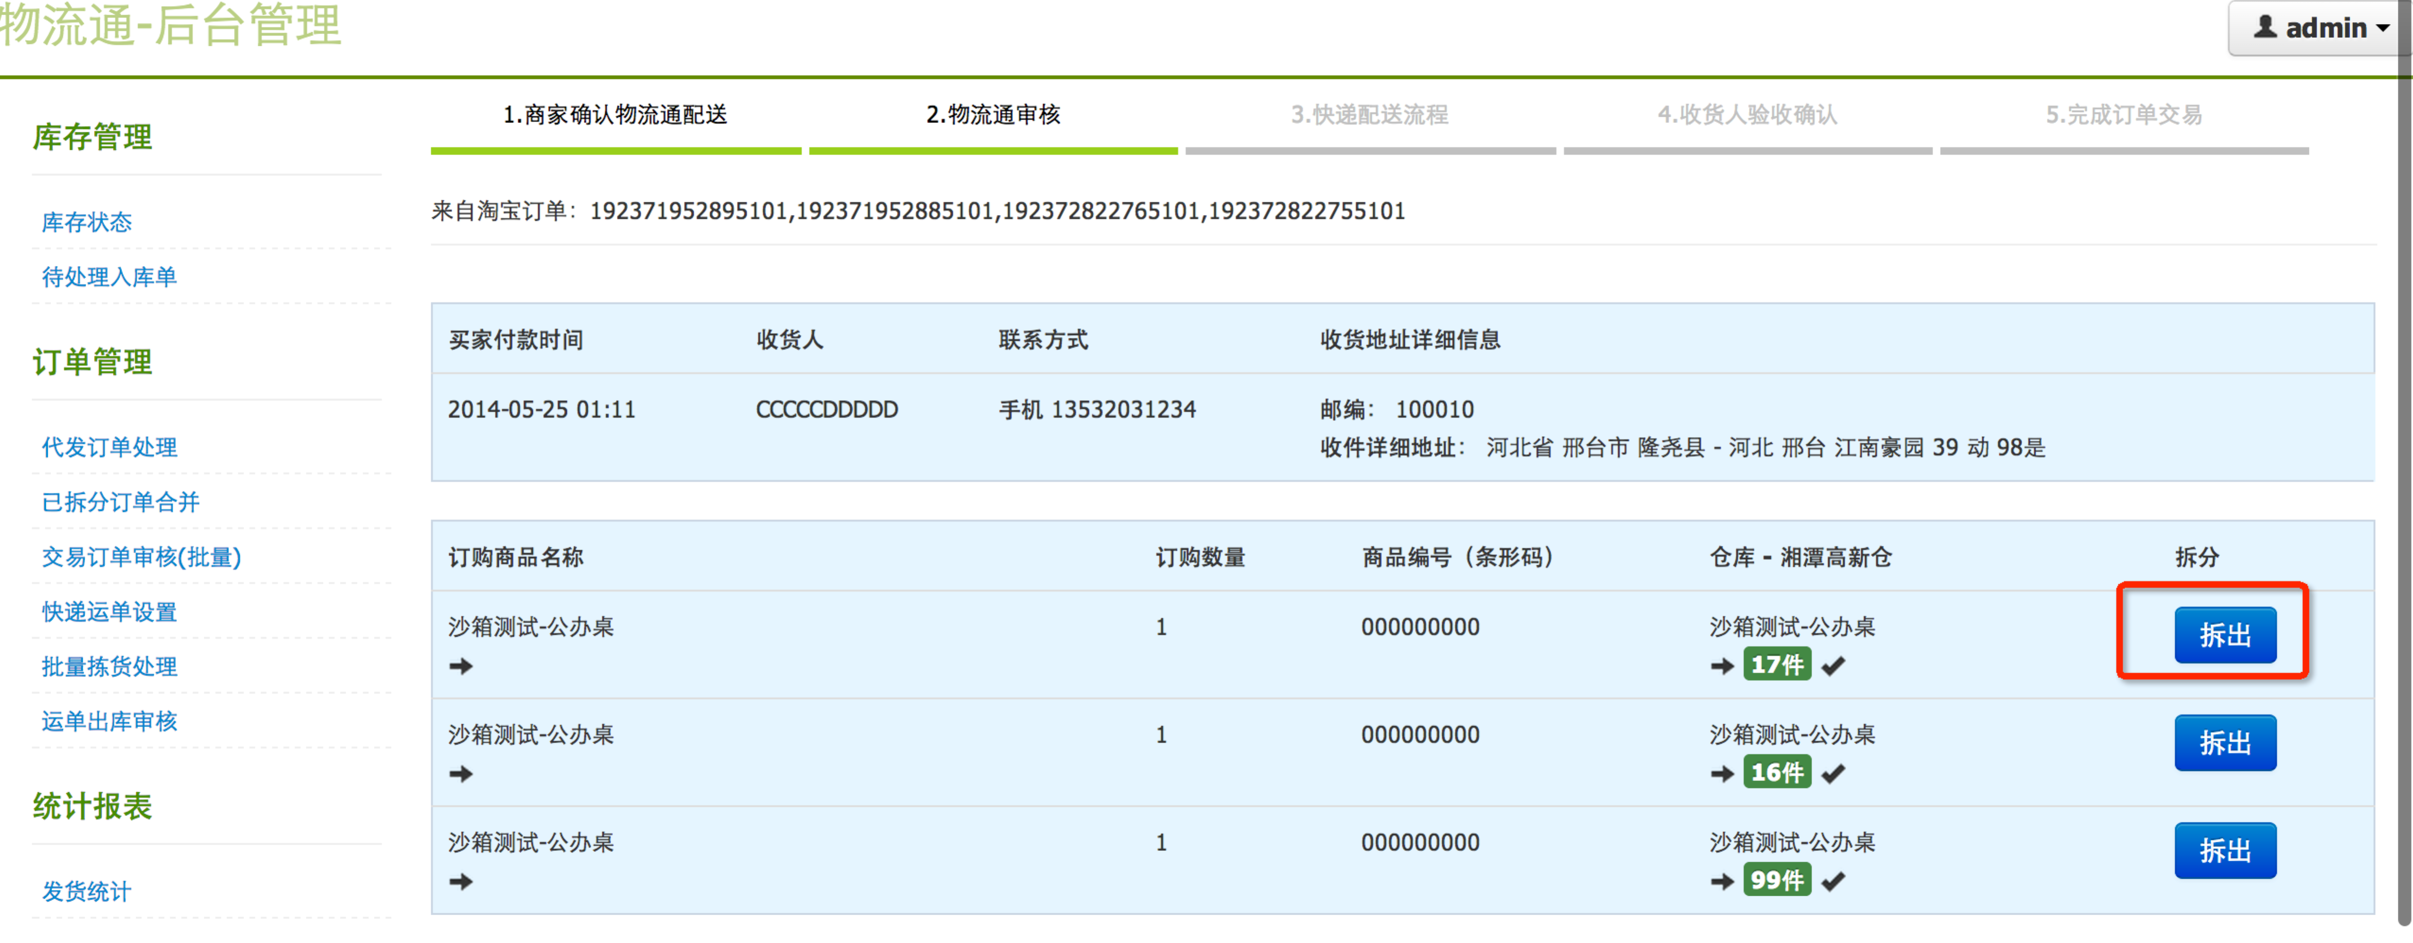

图 20订单拆分界面

拆分出得订单也可以再次合并成一个订单打包发货。

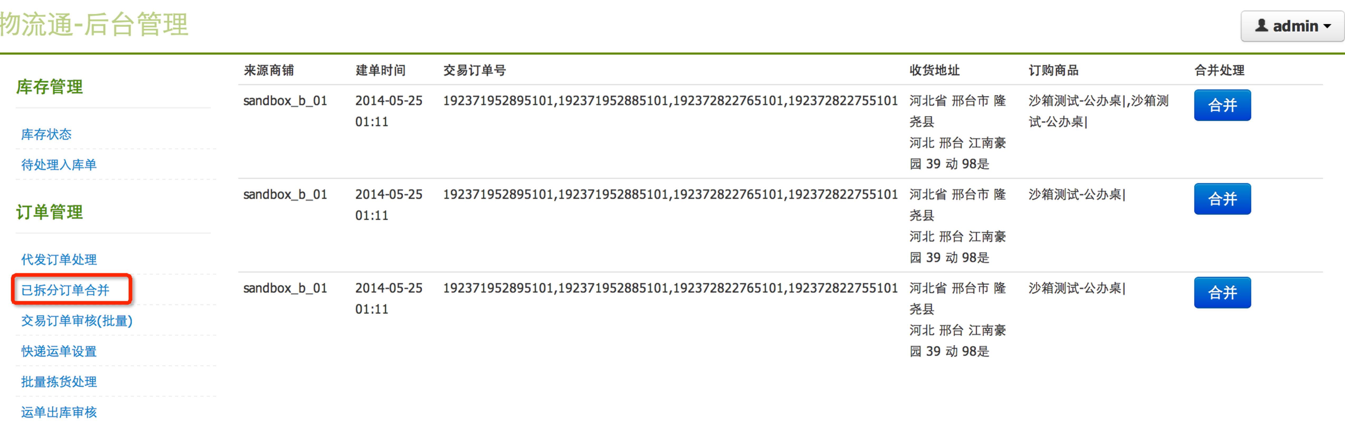

图 21订单合并界面

### 订单退款与退货

* 简要说明

本节讲述当发生客户退款退货时， 商户和仓库在各种状况下得的处理流程。

* 业务逻辑

商家选择订单管理-退款处理可查询出最近7天的退款单列表，根据情况处理：

情况1- 退款的交易订单未发往仓库无需处理。

情况2- 已发往仓库，后台未审核的情况下，商家可直接撤销订单。

情况3- 已发往仓库，后台已接受未发货的情况下，商家可快速联系仓库客服人员取消发送，后台系统根据淘宝交易ID查出出库单进行工作流关闭操作，同时取消该订单的后续配送工作。

情况4- 已发往仓库，后台已接受并发货的情况下，需商家自行联系买家签收退还。

* 界面原型

下图为退款列表，只有未发货的订单可撤销发货。

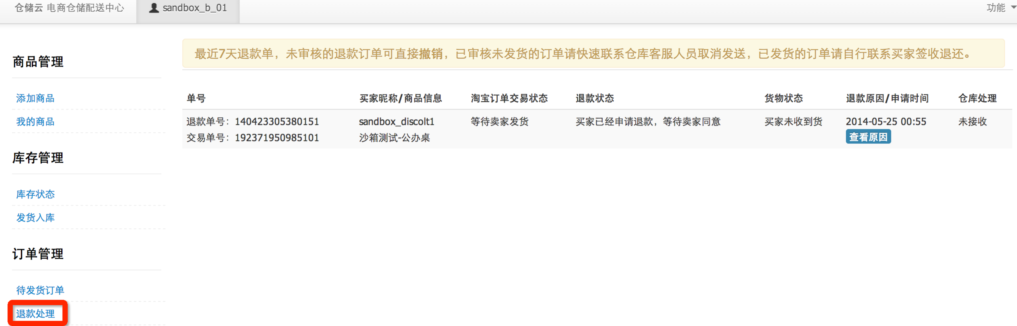

图 22商家退款处理

## 统计报表

### 商家端统计报表

* 简要说明

为了让商户了解在一段时间内的交易信息，平台为商户提供在选择的起止日期内交易和商品维度的日报、周报、月报、年报等统计报表功能。

* 业务规则

商品统计报表，以商品为维度，查询选定事件段的的售出数量，起止时间段可以选择今天、昨天、最后一周、最后一月、本月、上月、上季度以及自定义时间段。展示结果集包括以下列：商品名称、售出总量。

发货记录报表，以成功交易订单为维度，查询选定时间段的发货单清单，起止时间段可以选择今天、昨天、最后一周、最后一月、本月、上月、上季度以及自定义时间段，展示结果集包括以下列：发货日期、买家昵称、淘宝订单交易号、运单号、收货人、商品明细及汇总。发货清单可以导出Excel作为对账依据.

* 界面原型

下图为商品售出统计表，根据不同时间段查询商品的售出汇总统计。

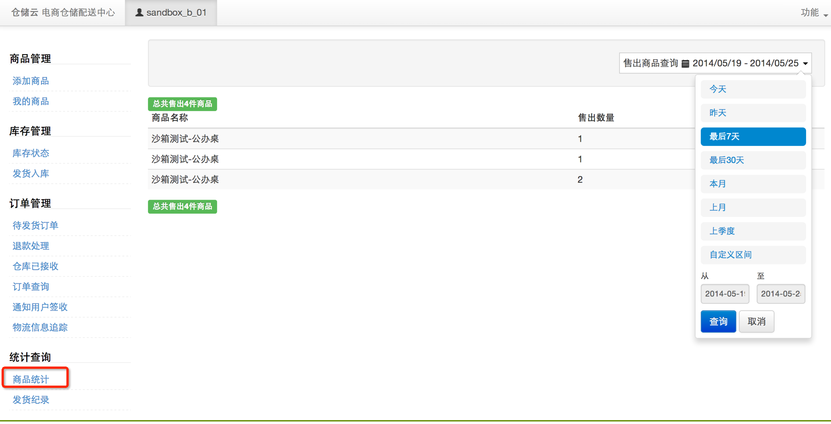

图 23商品统计报表

下图为发货单统计表，可根据不同时间段查询出货单。

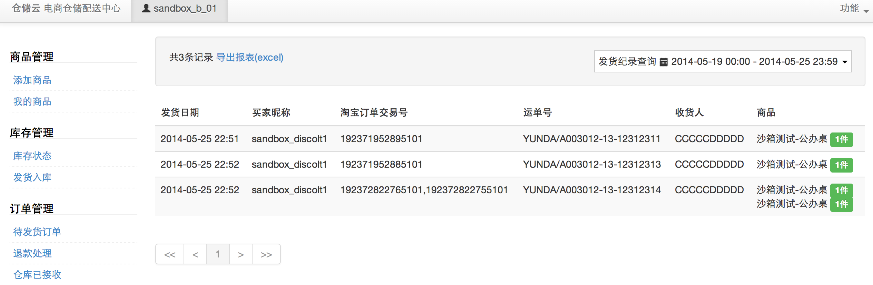

图 24发货统计报表

下图为导出的发货记录数据（Excel）。

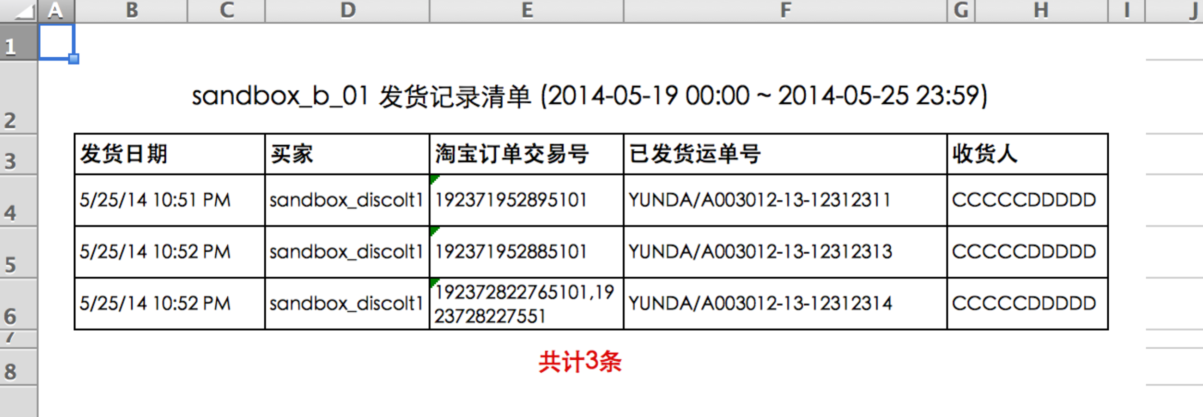

图 25发货清单

### 仓库端统计报表

* 简要说明

仓库端发货统计报表，主要为仓库管理人员了解每家商户的发货运单情况。

* 业务规则

可以选择商户及时间段维度统计发货运单量，起止时间段可以选择今天、昨天、最后一周、最后一月、本月、上月、上季度以及自定义时间段。展示结果集包括以下列：商家名称、已发货运单总量，同时可导出运单明细清单EXCEL。

* 界面原型

下图为仓库段发货统计表，选择商铺和时间段，查询发货单汇总统计，同时提供数据报表下载。

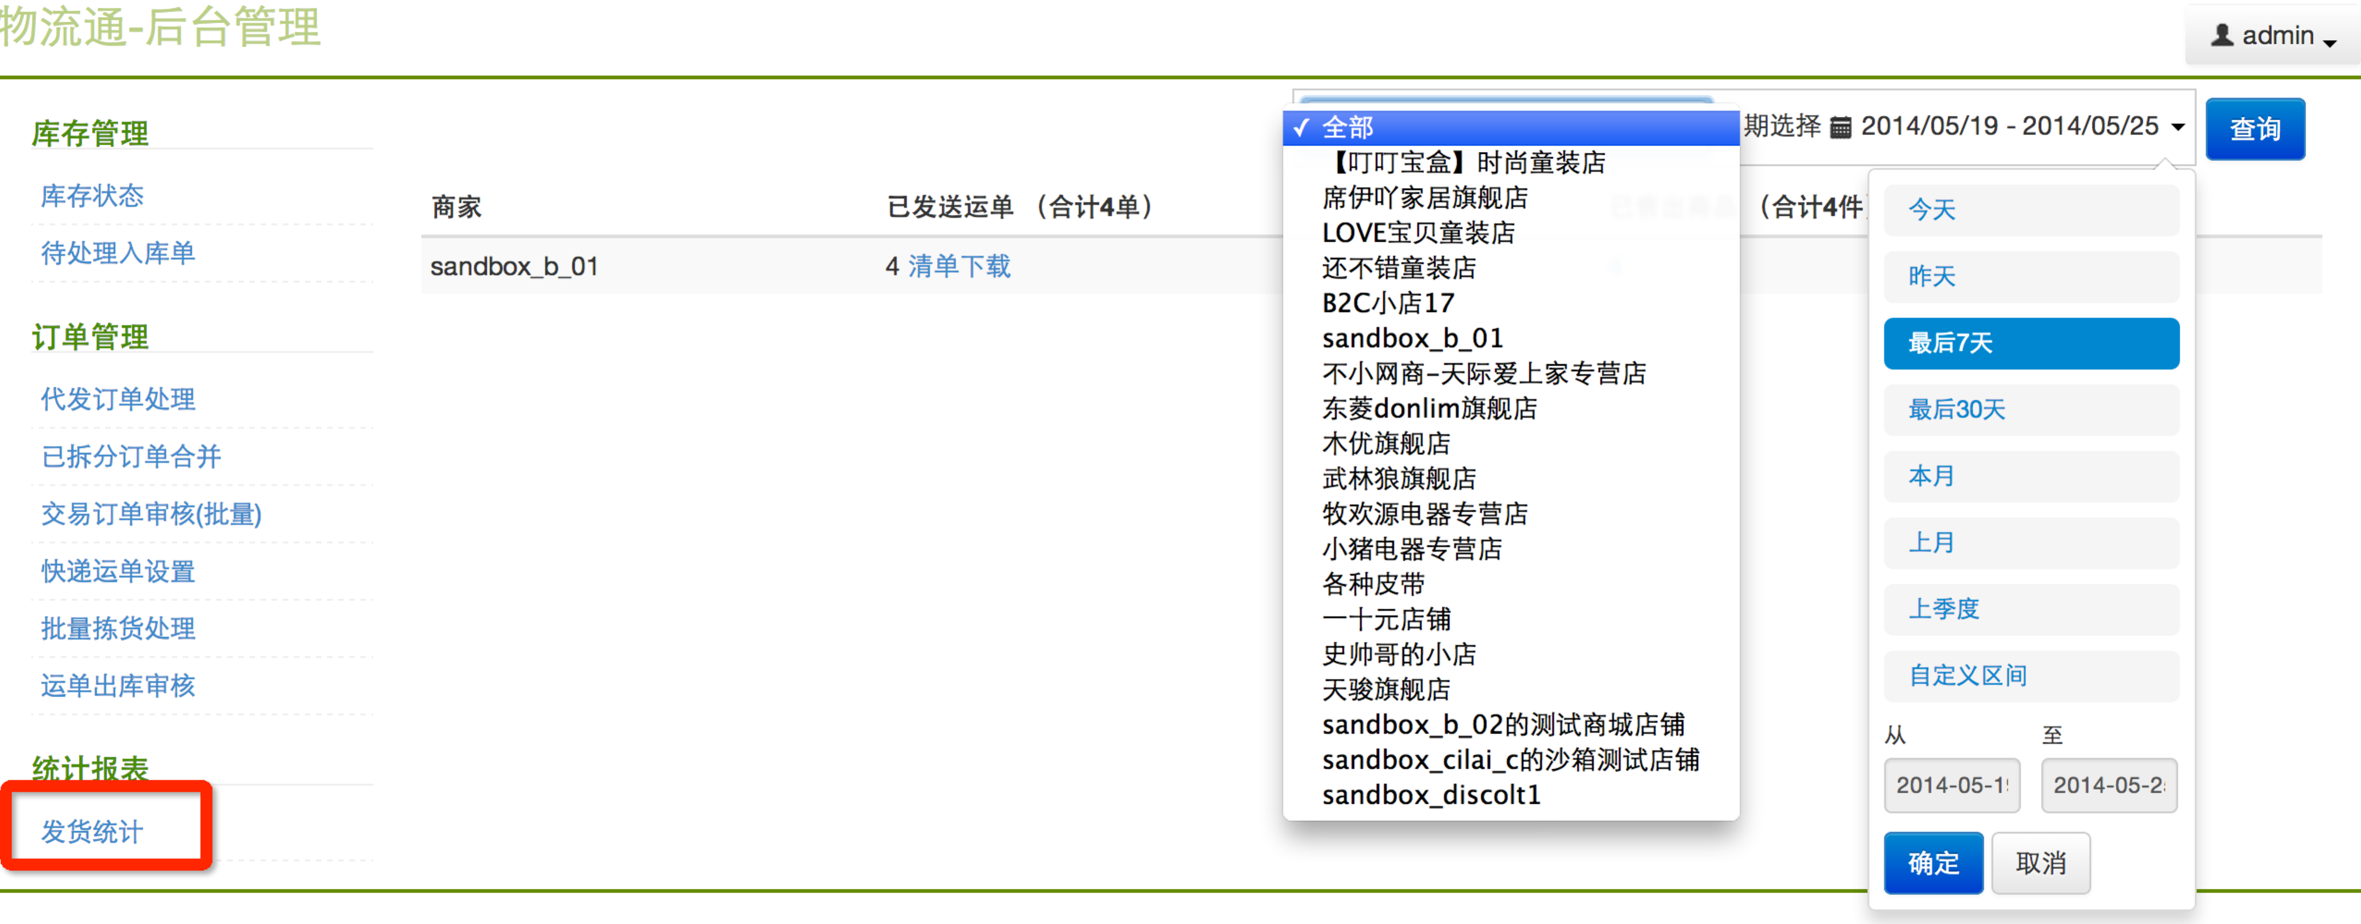

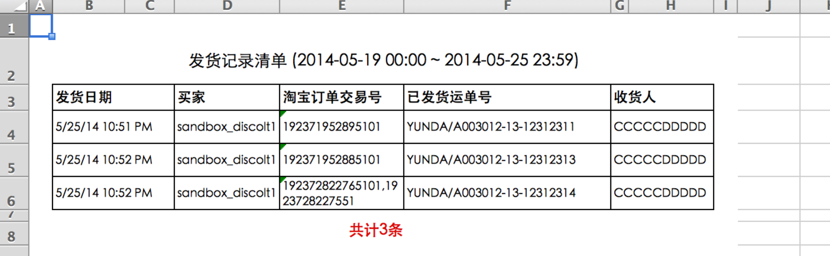

# 附件

目前该系统已完成全部研发，等待淘宝线线上审核。